А.Дюк, Л.Чернов

КРАТКИЙ КУРС НАЧИНАЮЩЕГО УБИЙЦЫ
программного обеспечения
персонального компьютера

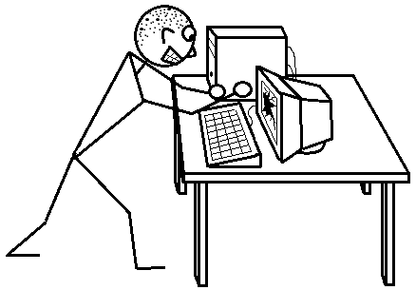

г. Слободзея
2021 г.

Данное учебно-методическое пособие представляет собой сжатый конспект курса занятий продолжительностью в шестнадцать стандартных часов, ориентированного на введение в основы пользовательской грамоты лиц, совершенно не знакомых с современными информационными технологиями и вычислительной техникой, а именно – персональными компьютерами. Он включает в себя только базовые знания и навыки, совершенствовать которые пользователи смогут в дальнейшем самостоятельно, при наличии доступа к компьютеру и выхода в Сеть Интернет.

ОГЛАВЛЕНИЕ

ВВЕДЕНИЕ | 4
ЗАНЯТИЕ №1. ЭВМ. Элементы Рабочего Стола ОС Windows. | 5
ЗАНЯТИЕ №2. Прочие элементы интерфейса ОС Windows. | 9
ЗАНЯТИЕ №3. Окна Windows. Программное обеспечение. | 13
ЗАНЯТИЕ №4. Прикладные программы, входящие в состав Windows. | 17
ЗАНЯТИЕ №5. Прикладные программы, не входящие в состав Windows. | 19
ЗАНЯТИЕ №6. Пакет офисных приложений Microsoft Office. Текстовый процессор MS Word. | 23
ЗАНЯТИЕ №7. Текстовый процессор MS Word. Вставка графических объектов. | 27
ЗАНЯТИЕ №8. Табличный процессор MS Excel. Структура Рабочего Листа. Адресация ячеек. | 31
ЗАНЯТИЕ №9. Функции MS Excel. Добавление графических объектов. | 35
ЗАНЯТИЕ №10. Программа подготовки презентаций MS PowerPoint. | 38
ЗАНЯТИЕ №11. Прочие компоненты MS Office. | 42
ЗАНЯТИЕ №12. Вирусы и антивирусные программы. Удаление программ. | 45
ЗАНЯТИЕ №13. Сеть Интернет. Браузеры. Облачные сервисы. Торрент-трекеры. | 49
ЗАНЯТИЕ №14. Поисковые службы. Электронная почта. Системы мгновенного обмена сообщениями. | 53
ЗАНЯТИЕ №15. Социальные сети. Вопросы информационной безопасности. | 57
ЗАНЯТИЕ №16. Подведение итогов. Написание резюме. | 60
ПРИЛОЖЕНИЕ 1. Образец резюме соискателя. | 62
ПРИЛОЖЕНИЕ 2. Перечень описанного программного обеспечения. | 63

ВВЕДЕНИЕ

Революция в среде информационных технологий, начавшаяся достаточно чинно и неторопливо в тридцать восьмом году XX века в Германии с создания Конрадом Цузе первой работающей частично программируемой полумеханической вычислительной машины Z1, а в сорок первом более совершенной Z3, имевшей уже все признаки компьютера, с течением времени набирала обороты, и, судя по всему, тенденция ее ускорения сохраняется и по сей день. Несмотря на нынешнюю доступность электронных вычислительных средств, компьютеры в быту, как это не прискорбно, используются для решения весьма ограниченного круга задач: как игровые станции, медиапроигрыватели и инструменты для Интернет-серфинга (путешествий по Сети Интернет). Вместе с тем, ЭВМ сегодня – это универсальные устройства, позволяющие выполнять разнообразнейшие работы, связанные с обработкой информации. Однако, даже в школах, недостаток современной техники, квалифицированных педагогов, и, что особо важно, достаточной мотивации, приводит к тому, что пользовательские навыки многих выпускников остаются на неандертальском уровне. Они умеют нажимать на кнопки и ловко гоняют курсор мыши по экрану, но их фактические познания фрагментированы и совершенно не систематизированы. И уж что, тем более, говорить о гражданах с ограниченными возможностями, которых толком никто и не обучал работе на ПК.
Разумеется, мы никогда бы не взялись за такой неожиданный труд, как написание методички, если бы перед одним из нас не был поставлен вопрос проведения курсов начинающих пользователей именно среди этих людей, чья судьба сложилась не очень счастливо. По причине жестко фиксированного количества занятий, изложить минимальный, на наш взгляд, объем знаний, требуемых для уверенного ориентирования в программном обеспечении компьютера, невозможно физически, посему мы постарались уместить в ограниченный временной промежуток как можно больше наиболее простых и, возможно, даже поверхностных сведений о тех или иных программных средствах, делая основной упор на прикладные приложения и офисные программы, дабы опираясь на полученный опыт начинающие пользователи могли бы вести работу с интерфейсом и файлами операционной системы Windows, пользоваться наиболее распространенными прикладными программами, запускать медиа-приложения, составлять несложные документы, архивировать их, выходить в Сеть Интернет, обмениваться информацией через нее с другими пользователями и, конечно же, соблюдать основные правила информационной безопасности.
Мы не придерживались строго научного стиля изложения, стараясь преподносить материал в как можно более доступной форме, поэтому наверняка где-то допускались неточности, а возможно и неграмотно использовалась терминология, но зато стремились использовать максимальное количество иллюстрацией с комментариями на них или без таковых, дабы было понятно, о чем идет речь, и как это что-то выглядит. Поэтому, надеемся, сия литературная поделка не почит благополучно в бозе, и однажды кому-нибудь, да пригодится.

ЗАНЯТИЕ №1
ЭВМ. Элементы Рабочего Стола ОС Windows.

То, что мы обычно называем компьютер, по-научному называется ЭВМ – Электронная Вычислительная Машина. Основное его назначение – не игрульки, и не лазание по Интернету, а обработка и хранение информации.
Существует множество типов ЭВМ: огромные мощнейшие суперкомпьютеры, стоимостью в годовой бюджет небольшого государства; мейнфреймы, обслуживающие банковские сети или целые институты; серверные станции, хранящие большие объемы информации и поддерживающие узлы Интернета; маленькие планшетные компьютеры и даже смартфоны. Но нас, как пользователей, интересуют больше всего обычные персональные компьютеры – достаточно производительные для решения большинства задач, но позволяющие одновременную работу только одного человека за одним ПК.
Конструктивно, ПК различаются по схеме компоновки:
- раздельная схема (все элементы компьютера расположены в системном блоке – башне, к которой подключаются периферийные устройства: дисплей, клавиатура, мышь и т.п.);
- моноблок (комплектующие размещены в одном корпусе с дисплеем);
- переносные компьютеры (ноутбуки и нетбуки, раскрывающиеся в виде книжки на одном развороте которой дисплей, на другом клавиатура).
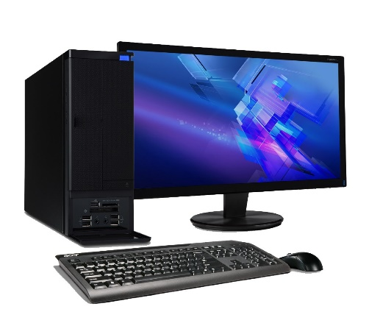
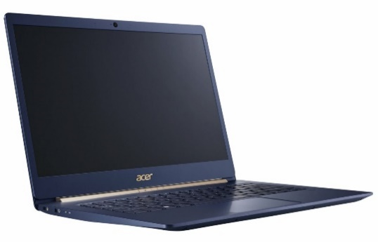
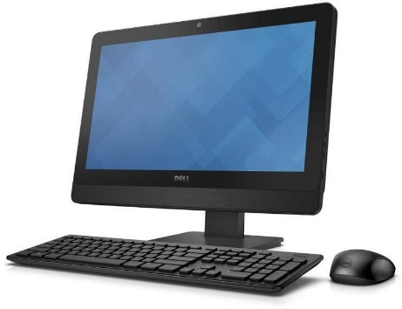

Рис.2. Моноблок.
Рис.3. Ноутбук.
Рис.1. Башенный ПК.
Переносные ПК имеют автономное питание и способны работать некоторое время без подключения к электрической сети, потребляя энергию встроенной аккумуляторной батареи. Чтобы их включить достаточно нажать кнопку «Power», обычно расположенную в верхнем левом углу клавиатуры. Запуск же настольных ПК несколько сложнее.
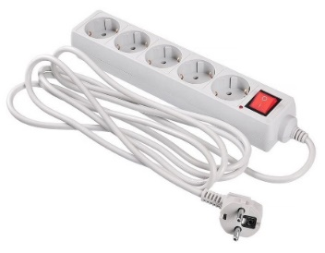
Для обеспечения защиты от случайных скачков напряжения электросети используются сетевые фильтры, втыкаемые в стандартную розетку типа «пятак» и похожие на удлинители с кнопкой включения и несколькими гнездами в колодке. В первую очередь, необходимо включить фильтр. После того, как переключатель загорится красным светом, можно включать сам компьютер. Выключатель располагается на задней стенке корпуса. Моноблок запустится сразу, а на башенном компьютере придется затем еще и нажать кнопку «Power» на передней панели и включить дисплей.
Рис.4. Сетевой фильтр.
После этого начнется загрузка операционной системы – программы, обеспечивающей взаимодействие пользователя с компьютером. Операционных систем существует великое множество, но наиболее распространены ОС семейств Windows, Linux и Mac OS. Версий Windows также не мало, сегодня чаще всего используются Windows 7 и Windows 10. (Существует еще Windows 8, но она считается особо неудачной из-за множества недоработок и периодических сбоев-глюков). Наиболее современная и надежная на данный момент, разумеется, Windows 10.
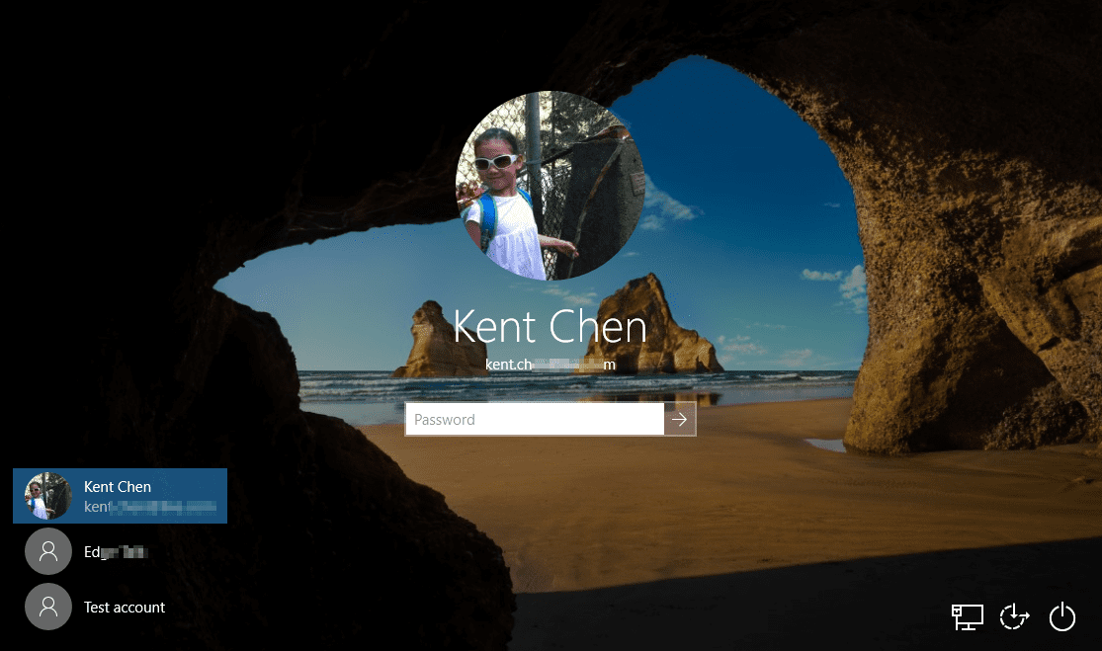
После включения компьютера, он радостно высветит загрузочный экран со стилизованным изображением окна и бегающими по кругу колобочками. В зависимости от определенных параметров ПК, подождать придется от нескольких секунд до нескольких минут. После этого появится приглашение ко входу в систему.
В разное время одним и тем же компьютером могут пользоваться разные люди. Для предотвращения случайной потери информации, для каждого пользователя создается собственная учетная запись (Логин – имя пользователя, и пароль), войдя в которую он сможет работать только со своими данными и программами, не имея возможности затронуть чужие. Если пользователей много, появится список пользователей, среди которых следует выбрать нужного и ввести соответствующий пароль. Если пользователь всего один и пароль не установлен, достаточно просто нажать кнопку «Войти» посереди экрана.
Рис.5. Приглашение со списком пользователей и формой ввода пароля.
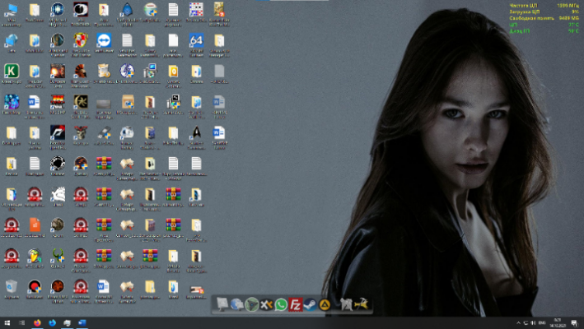
По окончании всех этих сложнейших процедур, мы, наконец, войдем непосредственно в рабочую среду операционной системы. Перед нами появится Рабочий Стол, занимающий все пространство экрана, за исключением небольшой полосы снизу.
Кроме фоновой картинки неоднозначного содержания, которую каждый может установить в соответствии со своими испорченными вкусами, на нем можно заметить россыпь небольших значков с подписями. Они называются «Иконки», или «Ярлыки». Каждый из них либо служит для того, чтобы запустить какое-либо приложение (программу), либо сам является документом – файлом, содержащим изображение, текст, видеозапись, аудио-трек и т.д.
Рис.6. Типичный Рабочий Стол.
Вообще, «файл» – это блок однотипной информации, имеющий собственное имя, состоящее из двух частей: непосредственного имени и расширения, отделенного точкой, определяющего тип сохраненных данных. Например, «vasya.txt» - файл с названием vasya, содержащий текстовую информацию; «rally.exe» – исполняемый файл-программа и т.п.
Помимо этого, на Рабочем Столе могут находиться «виджеты» - мини-окна различного функционала (на Рис.6 правый верхний угол – виджет состояния компьютера, внизу посередине – панель вызова любимых программ). Они не являются частью операционной системы – это разработки сторонних контор и устанавливаются пользователями самостоятельно.
Рис.7. Панель Задач Windows 10.
В нижней части экрана, расположена Панель Задач – очень важный элемент интерфейса Windows. На ней отображены все важные процессы, протекающие в ОС. Ее можно условно разделить на три части.

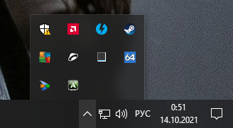
В правой части Панели Задач находится Область Системных Уведомлений, иногда называемая заморским словом «систрей» («system tray»). Самая крайняя справа картинка с пузырем, как в комиксах, открывает информационное окно о произошедших в ОС событиях. Обычно, там ничего интересного для рядовых пользователей нет. Левее – обычные часы и текущая дата. Затем вполне культурное трехбуквенное обозначение активного языка ввода (ENG – English, или RUS – Russian), кнопка вызова регулятора громкости, индикатор подключения к сети Интернет и далее, в зависимости от настроек компьютера, кнопки работающих в фоновом (не потребляющем ресурсы процессора) режиме программ. Все разом, размещенные в систрее, они будут выглядеть неэстетично, поэтому свернуты, а открыть их можно пинком курсора мыши в стрелочку, указывающую вверх (Рис.9).
Рис.8. Область Системных Уведомлений.
Рис.9. Развернутый Систрей.
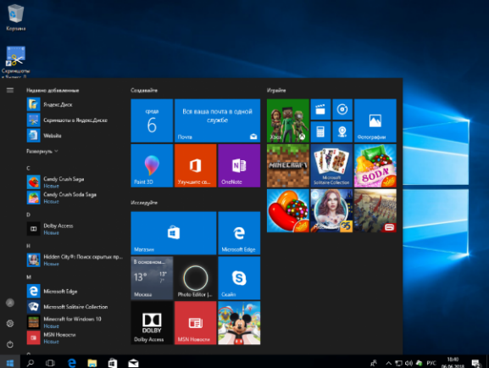

Двигаясь слева направо от Области Системных Уведомлений, мы пройдем длинное пустое пространство. В Windows 7 оно служило для отображения Кнопок Запущенных Программ, но в версии Windows 10 их собрали в кучку в левой части и объединили с Панелью Быстрого Запуска. В эту панель пользователь может затолкать кнопки наиболее часто используемых им приложений для того, чтобы каждый раз не искать их на Рабочем Столе или в Стартовом Меню (о нем чуть ниже). Если приложение в данный момент запущено, оно выделено голубой полосочкой снизу. Если полосочки нет – его можно запустить нажатием на соответствующий значок.
Рис.10. Панель Быстрого Запуска и кнопка Пуск.
Затем, находятся Кнопка Представления Задач (для переключения между последними запущенными программами) и самая главная кнопка ОС Windows – кнопка «Пуск». С ее помощью можно получить доступ абсолютно ко всем программным и аппаратным ресурсам компьютера.
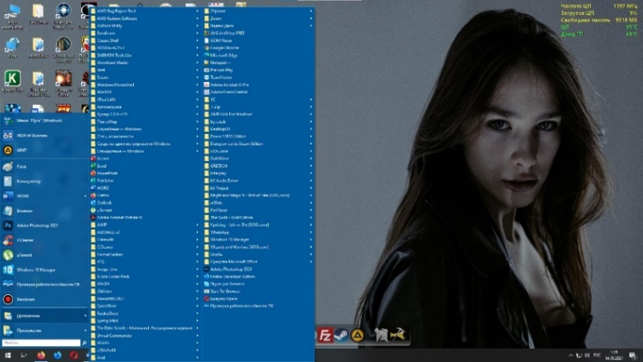
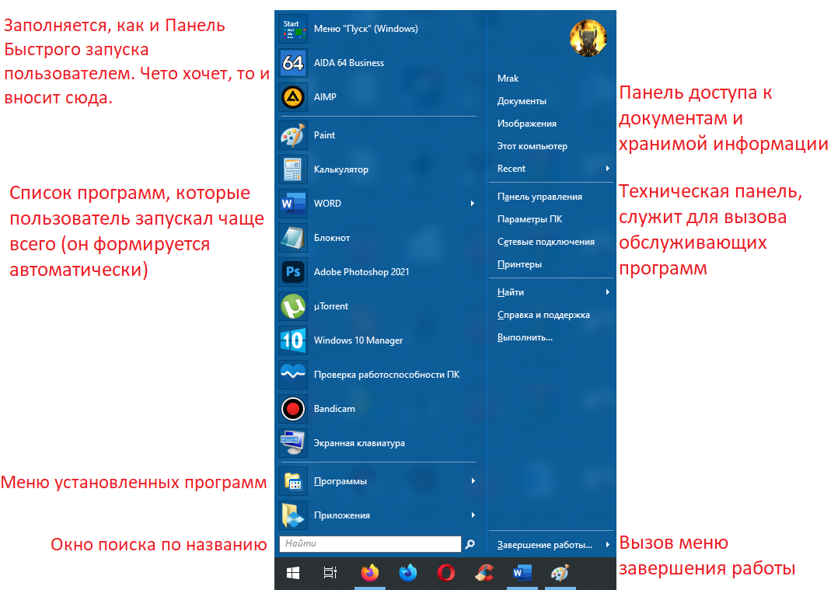
По умолчанию в Windows 10, как и в Windows 8, эта кнопка разворачивает меню весьма скверного вида, состоящее из страшных квадратов (Рис.11), деликатно именуемых «плитками». Оно было создано таким… сложно подобрать приличный термин… неудачным, т.к. и Win8, и Win10 изначально разрабатывались для планшетных компьютеров, а в большущие плитки попасть толстым сосисочным пальцем куда проще. Но на обычном ПК оно оказывается жутко неудобным. Поэтому существуют программы, перенастраивающие его под привычный вид в духе Windows 7.
Рис.11. Стандартное плиточное меню Windows 10.
Рис.12. Основные элементы Стартового Меню.
Рис.13. Развернутый список установленных программ.
Наиболее важной здесь является кнопка «Программы» - она открывает список установленных на компьютере программ и позволяет их запустить, удалить, настроить (если есть возможность), и т.д. (Рис.13).
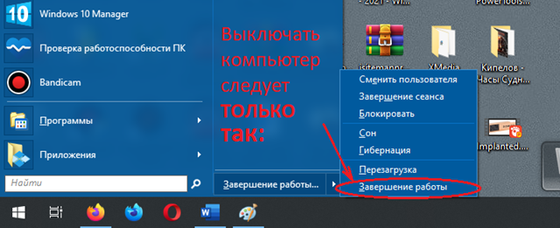
И еще одной необходимой для нормальной эксплуатации компьютера деталью является меню «Завершение работы». Именно через него, а не выдиранием вилки из сети, насильственным нажатием кнопки «Power» или тумблера позади системного блока, следует отключать ПК.
За сим, все!
Рис.14. Завершение работы в Windows 10.

ЗАНЯТИЕ №2
Прочие элементы интерфейса ОС Windows.

Для обеспечения двустороннего взаимодействия между компьютером и человеком или внешней средой служит целая группа самых разнообразных устройств, именуемых общим названием: «устройства ввода-вывода», (УВВ). Посредством устройств ввода в компьютер поступают управляющие сигналы извне, устройства вывода уже управляются самим компьютером. Вообще, любой электронный прибор, подключенный к ЭВМ, уже сам по себе служит либо для ввода, либо для вывода какой-то информации. Например, компьютеры, обслуживающие «умные дома», прислушиваются к происходящему внутри стен и реагируют на голосовые команды, хлопки, пинки и подзатыльники (входящая информация), после чего включают-выключают свет, открывают-закрывают двери гаража, самостоятельно звонят в Службу Спасения и проч. (информация исходящая). Медицинские терминалы следят за состоянием пациента, автоматически регулируют состав и количество вводимых препаратов; даже самые простые бортовые ЭВМ автомобилей за расходом и характером топливной смеси; компьютеры, обслуживающие Международную Космическую Станцию, вообще принимают участие практически во всем.
В повседневной жизни пользователь обычно пользуется всего несколькими устройствами вывода. Это, в первую очередь, дисплей, демонстрирующий графическую информацию, акустическая система и устройства печати – принтеры. Основными же поставщиками входящей информации являются клавиатура, манипулятор «мышь», видеокамера, микрофон, сенсорная панель и, реже, сканер, специализирующийся на высококачественном считывании плоского изображения перевод его в цифровой формат. Современные сканеры чаще всего объединены с принтерами и называются МФУ (многофункциональные устройства). Любители компьютерных игр, для более удобного управления, могут еще эксплуатировать джойстики, геймпады, рули с педалями и проч.
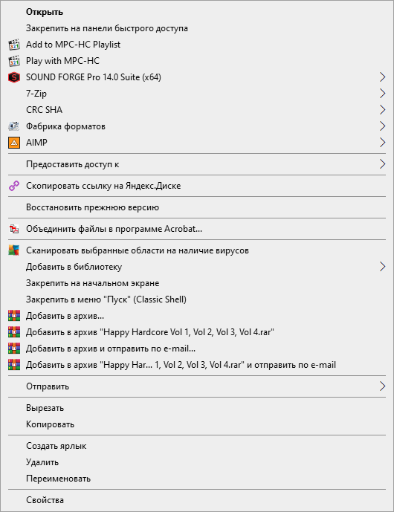
Тут следует сделать небольшую ремарку: ЭВМ способна работать исключительно с информацией, закодированной в виде последовательности электромагнитных импульсов высокого и низкого уровней – единиц и нулей. Посему, она называется «цифровой», в отличии от той, которая обрабатывается человеческим мозгом – «аналоговой». Блок информации, представленной в аналоговом виде, можно разделить на бесконечное количество фрагментов. Цифровую только до тех пор, пока в каждом из них не будет содержаться нолик или единичка – информация объемом в один бит.
Мышь, по сути, является продолжением руки. Ею удобно совершать простейшие операции. Например, таскать туда-сюда по экрану, при зажатой левой кнопке мыши, пиктограммы. Быстрый двойной щелчок (клик) левой кнопки на какой-нибудь из них запускает связанное с ней приложение. Клик правой кнопкой открывает ее Контекстное Меню, ролик служит для перемотки содержимого документа в окне вверх или вниз. Перетаскивание пиктограммы зажатой правой кнопкой мыши позволяет скопировать сам ярлык, документ или исполняемый файл (программу) в другое место.
Рис.15. Контекстное Меню.
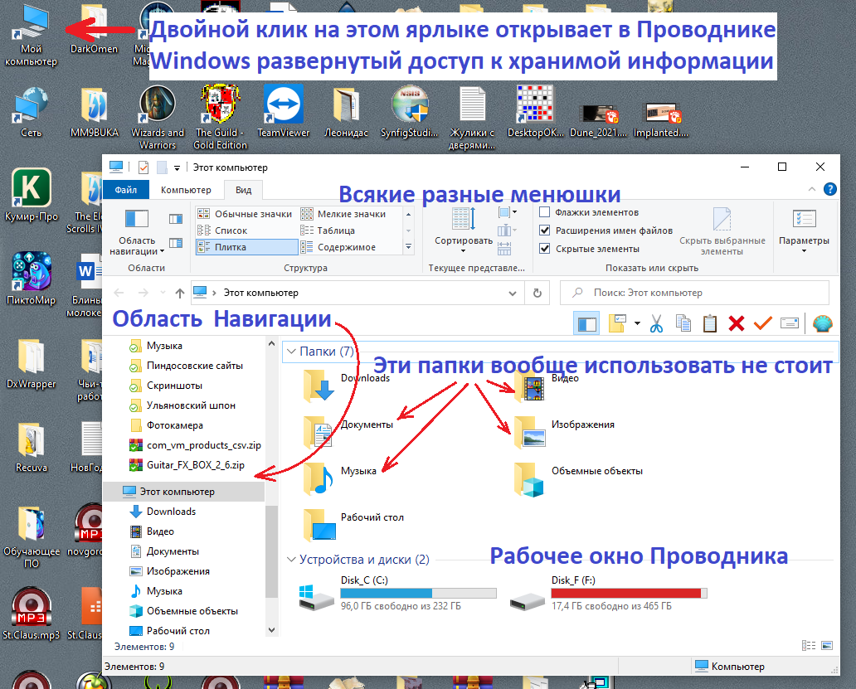
Основной элемент интерфейса Windows – окно. Это область экрана, ограниченная рамками, размеры которой можно изменять, зацепив курсором при зажатой левой кнопке мышки любой его угол, и растянув, по типу куска резины. В окнах открывается навигационная программа «Проводник», в которой можно что-то сделать или куда-то залезть. На любом Рабочем Столе традиционно присутствует значок «Мой Компьютер» (или «Этот Компьютер»). Он запускает Проводник Windows c доступом к информационным ресурсам машины.
Рис. 16. «Мой Компьютер», открытый в Проводнике Windows 10.
Все данные, хранящиеся на ПК, упорядочены по директориям. Каталог, или «директория», или «папка» – это область на диске, имеющая собственное имя, в котором пользователь или ОС сохраняют свои файлы. Внутри одной папки, кроме файлов, может находиться множество других директорий, в тех тоже и так далее. Удаление папки влечет за собой и удаление всей содержащейся в ней информации. Зайти же внутрь каждой, и посмотреть, что за секретные пентагоновские планы там хранятся, можно как раз с помощью Проводника.
Разные меню Проводника настраивают его внешний вид и используется еще для ряда операций, которые в ОС продублированы более удобными инструментами. Область Навигации переключает содержимого рабочего окна «Мой Компьютер» на содержимое любой папки (они так же называются «каталогами») из представленного в ней списка. Здесь тоже есть строка поиска для того, чтобы найти файл – программу или документ – по введенному имени на всех устройствах и во всех папках, перечисленных в рабочем окне.
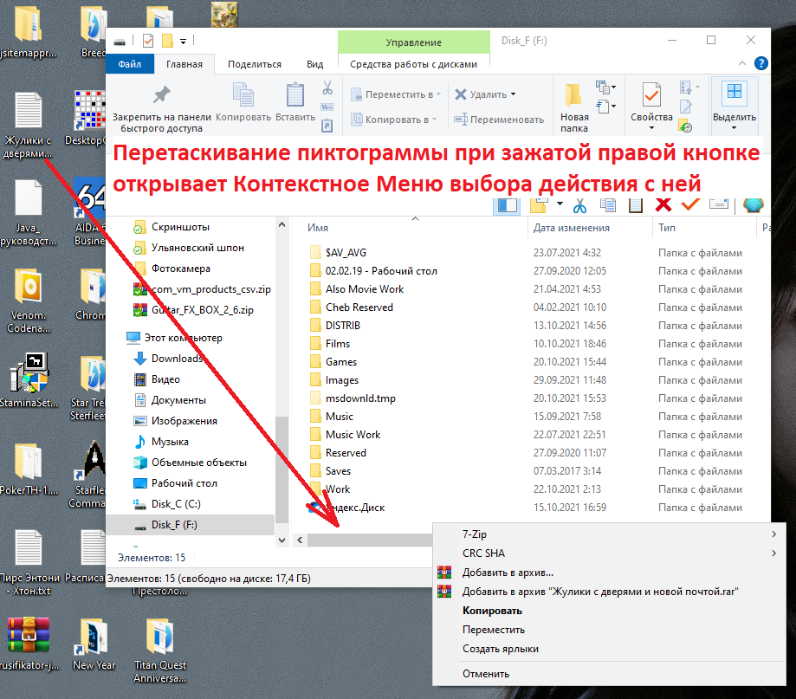
Наиболее интересный для пользователей раздел – «Устройства и диски». В нем находятся ярлыки всех физических носителей информации, подключенных к данному ПК: жесткие диски, флэш-карты, DVD-приводы и проч. Им всем присвоены имена – буквы латинского алфавита. На Рис.16, к примеру, можно видеть, что компьютер использует диски C: и F:, оба являющимися жесткими. На самом деле, жесткий диск (винчестер) только один, но он разбит на два логических. Первый – С: – системный, отведен строго для операционной системы и необходимых для ее нормальной работы программ. Второй для прочей информации, в том числе игр, фильмов, музыки, фотографий и т.п. Подобное разделение в более ранних версиях Windows необходимо для того, чтобы в случае полной переустановки ОС можно было полностью очистить системный диск, не потеряв при этом остальные важные данные. Именно поэтому, папки из списка выше («Документы», «Изображения», «Видео», «Музыка») использовать не рекомендуется, т.к. они хранятся на диске C: и, после переустановки Windows, материализуются снова, но абсолютно пустыми. Все, что было в них, будет безвозвратно утеряно. По этой же причине, пользователям, не обладающими необходимыми техническими знаниями, крайне не рекомендуется вообще открывать каталог системного диска, и, тем более, самостоятельно вносить в него авторские правки.
Рис. 17. Перетаскивание ярлыка, файла или папки с Рабочего Стола в свободное место открытого окна.
С помощью мыши, зажав ее правую кнопку на пиктограмме, можно перетащить последнюю между развернутыми окнами, с Рабочего Стола в окно, или наоборот. При этом раскроется другое Контекстное Меню, в котором будут предложены варианты действия: просто создать ярлык-ссылку на программу/документ; создать еще одну ее копию, но в другом месте; переместить ее с одного места на другое.
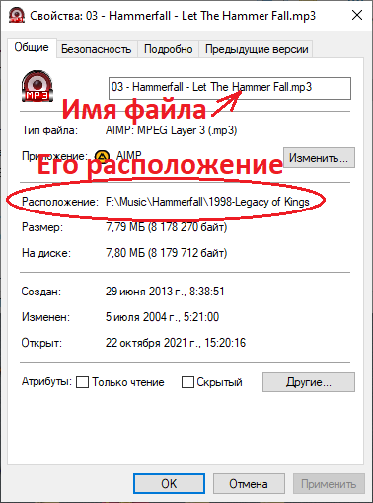
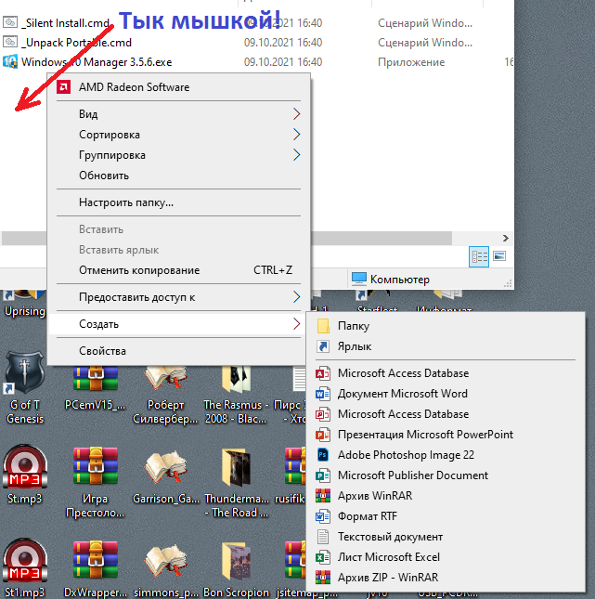
Простой клик правой кнопки мыши на пиктограмме откроет Контекстное Меню, упомянутое выше, в котором присутствуют также пункты «Переименовать» (при его выборе, подпись иконки окрасится в синий цвет и можно будет с клавиатуры ввести ее новое имя, нажав клавишу Enter в конце ввода); «Удалить» - ярлык, программа или документ отправятся в специальное хранилище «Корзина» на жестком диске, и, по исчерпании зарезервированного для него свободного места, будут безжалостно стерты; и «Вырезать» - операция, аналогичная перемещению, но без таскания пиктограммы мышью – в последующем Контекстном Меню, вызванном правым кликом в любом свободном месте от пиктограмм месте окна или Рабочего Стола, обнаружится пункт «Вставить». Так же работает и пункт «Копировать», но без удаления исходной версии файла.
Рис. 18. Подменю «Создать».
Рис. 19. Окно свойств файла.
И еще одним часто используемым элементом Контекстного Меню является подменю «Создать». Оно вываливается при выборе одноименного. Так легко создать новый каталог (после чего необходимо будет только задать ему новое имя); ярлык, ссылающийся на какой-то информационный ресурс; обычный текстовый документ; или что-нибудь еще, в зависимости от установленных на данный ПК программ.
Наконец, всякий пользователь должен четко знать, где именно хранятся данные. Это можно узнать через пункт «Свойства» Контекстного Меню. На Рис.19 полный путь к файлу «03-Hammerfall-Let The Hammer Fall.mp3» - это «F:\Music\Hammerfall\1998-Legacy of Kings» – то есть, добраться до него можно, открыв директории в указанной очередности.

ЗАНЯТИЕ №3
Окна Windows. Программное обеспечение.

Абсолютно все приложения ОС Windows запускаются в окнах – особых областях, ограниченных окаймляющей рамкой; имеющих собственные названия, указанные в строке заголовка сверху; обычно содержащие сразу под ней стандартную строку меню, а также меню инструментов чуть ниже и отображающие рабочую область на всем оставшемся свободном пространстве. В нижней части окна может присутствовать информационная панель.
Размеры большинства окон, как было уже сказано, можно изменять, перетаскивая зажатой левой кнопкой мыши их границы или углы. При наведении курсора на них он трансформируется в двустороннюю стрелочку, намекая пользователю на возможность прямо сейчас растянуть или сжать окно. Если вся информация не умещается в рабочей области, появляются полосы прокрутки, прижатые к нижней и правой границам, с бегунками, которые тоже можно перемещать курсором по горизонтали и вертикали зажав на них левую кнопку мыши, смещая содержимое окна относительно рамок по принципу видоискателя фотокамеры. Кроме того, зацепив левой кнопкой мыши строку заголовка, не отжимая ее, можно переместить окно в любое удобное место экрана.
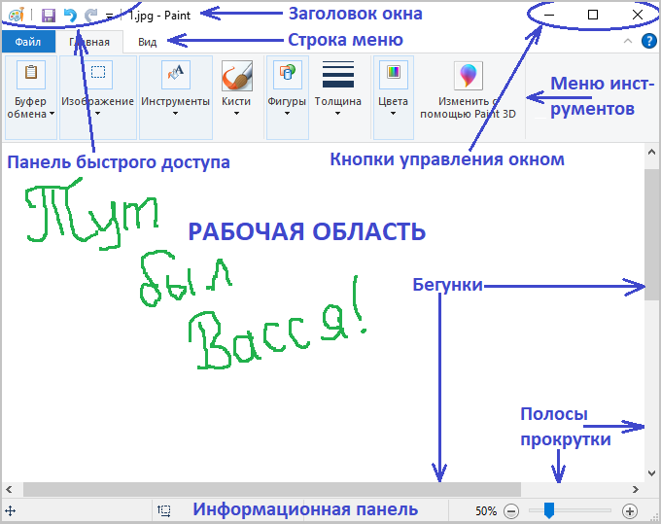
Наблюдательный пользователь обнаружит еще и панель быстрого доступа в левом вернем углу строки заголовка. На Рис. 20 изображен запущенный графический редактор Paint, входящий по умолчанию в OC Windows, а вышеназванная панель содержит кнопку быстрого сохранения документа и кнопки отмены и возврата внесенных в него изменений.
Конечно, в зависимости от приложения, открытого в окне, кнопки инструментов, панель быстрого доступа, информационная панель и количество вкладок в строке меню могут различаться, но принцип компоновки его элементов един, и абсолютно всегда в правом верхнем углу нарисованы еще три кнопки – классические кнопки управления окном, появившиеся еще в Windows 95.
Рис. 20. Традиционные элементы окна Windows 10 редакторе Paint.
Черточка, лежащая на боку – кнопка «Свернуть», она сворачивает окно в Панель Задач, временно убирая его с экрана, откуда ее можно вернуть обратно левым кликом на соответствующем значке в этой панели. Прямоугольничек разворачивает окно на весь экран, заполняя им все пространство Рабочего Стола. Еще одно нажатие на этот же прямоугольничек трансформирует его в исходное состояние (то же самое делает и двойной клик левой кнопки мышки по строке заголовка). Ну а крестик, как следует ожидать, вообще закрывает это окно и работающее в нем приложение.
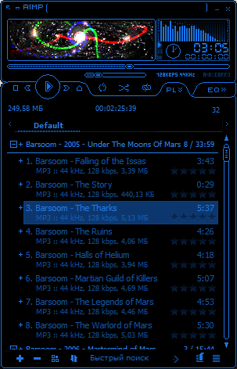
Однако, некоторые программы предпочитают запускаться не в стандартных окнах, а в своих собственных с оригинальным дизайном. Таковы, например, многие медиаплееры. Кнопки закрытия и сворачивания окон, или иные инструменты с этим же функционалом, все равно присутствуют, но выглядят несколько иначе.
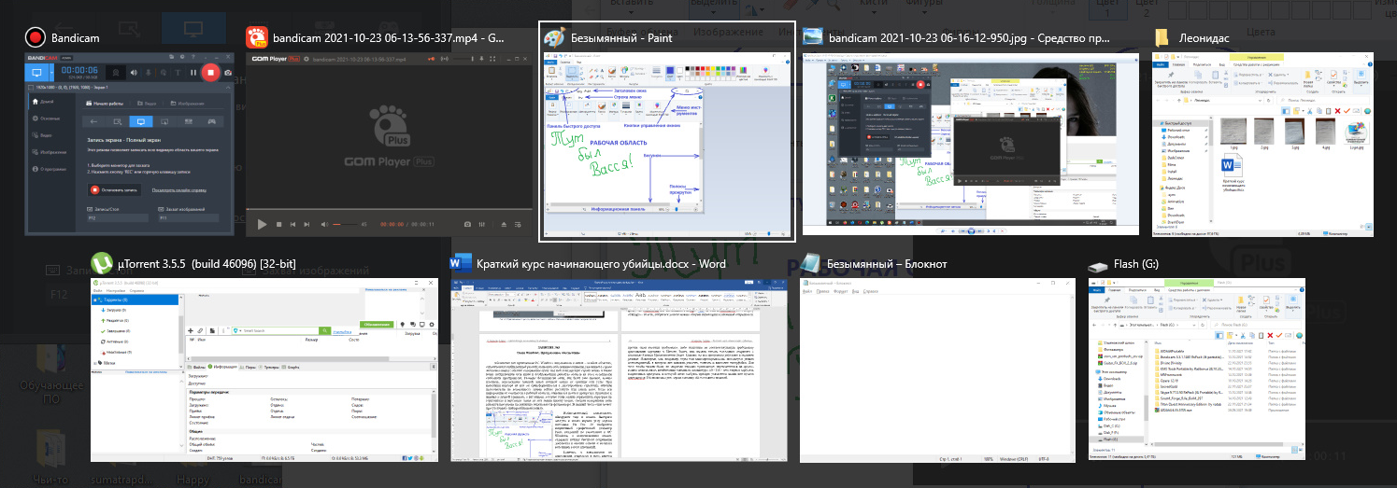
Во время использования ОС, редко запущено только одно приложение. Чаще всего, по экрану раскидано некоторое количество окон в несколько слоев. Для непосредственной работы доступно только то, которое находится поверх всех. Оно называется «активным». Переключаться между прочими можно меткими кликами курсором в виднеющиеся из-под прочих окон кусочки требуемого, либо нажатием на соответствующую нужному приложению картинку в Панели Задач, или вызвав список последних открытых с помощью Кнопки Представления Задач. Однако, не все программы работают в оконном режиме. Некоторые, как, например, игры или видеопроигрыватели, используют режим полноэкранный, в котором нет никаких рамочек, панелек и кнопочек интерфейса. Для того, чтобы можно было, на закрывая текущее приложение, переключиться на другое, можно использовать комбинацию клавиш на клавиатуре Alt+Tab – она откроет «карусель» запущенных программ, в которой легко выбрать нужную указателем мыши или просто пронажимав Tab несколько раз, не отпуская клавишу Alt.
Рис. 22. Список запущенных программ, вызванный комбинацией Alt+Tab. Активное окно выделено белой рамкой.
Рис. 21. Окно аудиоплеера AIMP.
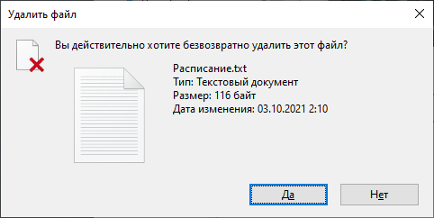
Есть еще две полезных и часто используемых комбинаций: Alt+Esc – эта сворачивает активное приложение в панель задач, работая так же, как кнопка «Свернуть», а Alt+F4 закрывает его полностью.
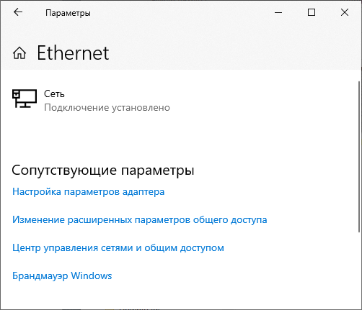
Помимо окон приложений, в ОС Windows существуют так же другие вид окон. Разделение их на группы затруднительно, но они все отличаются от первых назначением, отсутствием панелей и невозможностью изменить размер.
Рис. 23. Пример простейшего диалогового окна.
Так, в диалоговых окнах пользователю может быть предложено совершить какое-то действие (Рис.23) или изменить параметры чего-то (Рис.24): формата бумаги для принтера, фоновой картинки Рабочего Стола, свойств выбранного файла, либо просто согласиться с тем, что он балбес в случае, если единственной кнопкой в окне будет кнопка «Да». При этом, они не содержат совершенно никаких инструментальных панелей. Информационные же окна вообще просто выводят сообщение или информацию, не требуя от человека проявлений инициативы, их можно только закрыть – а что они выводят, зависит от конкретной программы.
Рис. 24. Диалоговое окно настроек сети.
Вообще, на компьютере установлено огромное количество самых разнообразных программ. Их совокупность называется программным обеспечением (ПО) данной ЭВМ. Человеку, желающему овладеть хотя бы начальными навыками следует иметь хотя бы общие представления о том, что его составляет:
- Первая большая группа программ – системное программное обеспечение. Это все то, что позволяет компьютеру нормально работать и выполнять возложенные на него надежды. В первую очередь, в системное ПО входит операционная система, т.к. без нее работа вообще невозможна. Затем следуют программы, обслуживающие входящие в состав ПК устройства – программы-драйверы. Ни одна установленная внутрь системного блока железяка без драйвера нормально работать не работать не станет – она либо не включится вовсе, либо включится, но многие важные ее функции будут недоступны. Еще в эту группу входят утилиты – приложения, предназначенные, в основном для сервисных задач – обслуживания жестких дисков, настройки видеорежима монитора, улучшения качества звука, очистки операционной системы от ненужных записей в реестре и т.д. Иногда, к ним относят и антивирусные программы, т.к. последние следят за безопасностью хранящейся на ПК информации.
- Вторая группа – инструментальные системы – пакеты связанных между собой приложений, служащих для создания новых программ на каком-либо языке программирования.
- Третья группа – специально программное обеспечение. Она самая малочисленная, т.к. содержит очень редко используемые средства, написанные для решения уникальных задач. Например, программы слежения за состоянием урановых стержней внутри атомного реактора, метеорологического прогнозирования, запуска космических ракет, автоматизации сбора автомобилей роботами.
- Наконец, четвертая, и самая большая – прикладное программное обеспечение. Это те программы, которые служат для удовлетворения повседневных нужд пользователя, то есть, все остальные: компьютерные игры, офисные пакеты, медиапроигрыватели, программы видеомонтажа, Интернет-браузеры, Интернет-пейджеры (иначе называемые системами мгновенного обмена сообщениями), самые разнообразные файловые менеджеры, упрощающие работу с находящимися на информационных носителях компьютера файлами и каталогами, и много-многое другое.
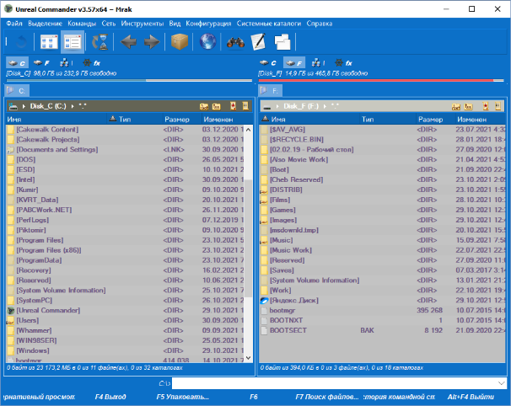
В качестве заключения, следует отметить, что при применении любого ПО, пользователь вынужден принимать во внимание условия его использования. В первом приближении, в зависимости от этих условий, программное обеспечение разделяют на три больших категории:
- Свободное программное обеспечение (freeware) – программы, распространяемые совершенно бесплатно и предоставляющие полный функционал без взимания какой-либо оплаты вообще. В настоящее время существует тенденция к уменьшению объема такого рода продуктов, т.к. современные реалии подразумевают оплату труда разработчиков в любом случае. Однако, пока присутствуют исключения. Вероятно, лучшим примером такого рода ПО является пакет офисных приложений LibreOffice, по функционалу и внешнему виду интерфейса абсолютно аналогичный пакету Microsoft Office. В качестве другого примера можно привести файловый менеджер (программу, упрощающую работу с файлами, сохраненными на подключенных к компьютеру носителях) Unreal Commander. Так же бесплатны Интернет-мессенджеры, драйверы для почти всех видов устройств и некоторые другие программы.
Рис. 25. Файловый менеджер Unreal Commander.
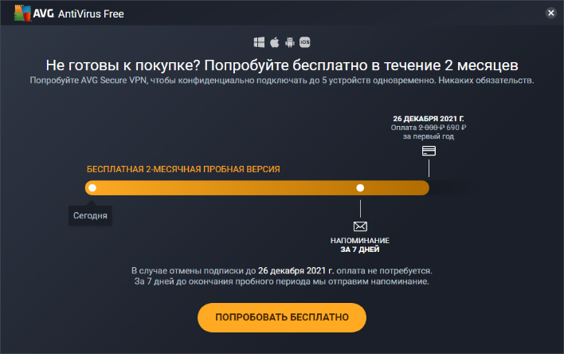
- Условно-бесплатное программное обеспечение (shareware), достающееся пользователю безвозмездно, но некоторые важные возможности которого урезаны и становятся доступными пользователю только после выплаты определенной суммы разработчику или компании-распространителю, либо соглашающиеся работать какой-то определенный промежуток времени (чаще всего 1 месяц), после которого самоблокируются и запуск их допустим только после оплаты. Таково, например, большинство антивирусных программ, онлайн-игры, торрент-клиенты (программы для скачивания информации из сети, предоставленной другими пользователями), архиваторы (упаковывающие ценную информацию в один файл-архив, занимающий существенно меньше места на жестком диске или ином носителе) и т.п. Чаще всего, при получении приложений из Сети от официальных распространителей, они относятся как раз к этому типу.
Рис. 26. Антивирус AVG, сообщающий о том, что придется все-таки платить, хотя пока он и бесплатен.
- Коммерческое ПО (comware) – полностью платные программы, запуск которых возможен исключительно в случае оплаты. Это практически все программы от корпорации Microsoft (вообще отличающейся ни с чем не сравнимой жадностью), компьютерные игры, профессиональные студии аудио- и видеозаписи и многие другие.
Именно умение работать с прикладным ПО и является необходимым навыком для успешного освоения этой трудной и сложной работы – работы пользователя.

ЗАНЯТИЕ №4
Прикладные программы, входящие в состав Windows.

В состав ОС Windows, по умолчанию, входит минимальный набор прикладных программ, необходимых для выполнения простейших операций с информацией. Более сложные требуют индивидуальной установки через Сеть Интернет или с информационных носителей (оптических дисков, карт флэш памяти и т.д.). Следует отметить, что этот набор, несмотря на его кажущееся разнообразие, довольно скуден, часто используются всего несколько инструментов, а для более профессиональной работы с ПК приходится искать и устанавливать дополнительное ПО, условно-бесплатное или коммерческое.
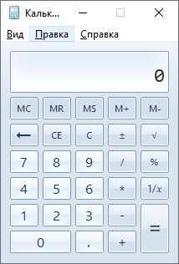
Первым инструментом, с которым стоит ознакомится, является Калькулятор Windows. Запускается он через Стартовое Меню последовательным открытием меню «Пуск/Программы/Стандартные-Windows/Калькулятор». Выглядит он, как и обычный калькулятор, имеет четыре режима работы, повторяющими возможности обычного, инженерного, необходимого программистам и статистического. Кроме обычного режима, остальные в повседневной жизни не требуются совершенно. На Рис.27 представлен внешний вид Калькулятора ОС Windows 7. В версии Windows 10 он уже намного больше размером, кнопки рассчитаны под работу на планшете, но сами они те же самые.
Рис. 27. Калькулятор.
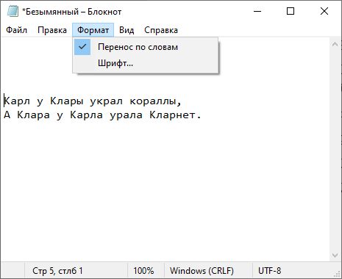
Второй важный инструмент – стандартный Блокнот Windows – примитивный текстовый редактор с минимумом возможностей, таких, как изменение внешнего вида шрифта одновременно всего текста, включение/выключение переноса по словам, масштабирование внешнего вида документа, отправка его на распечатку на принтере и сохранение/загрузка документа в файл/из файла. Документы сохраняются в файлах с расширением .txt, по которым ОС и определяет, что для их открытия необходим именно Блокнот. Несмотря на кажущуюся простоту, Блокнот является весьма важным приложением, так как в нем удобно сохранять пометки-напоминалки или какой-то фрагмент текста, который может понадобиться позже, без запуска более мощных и требовательных к ресурсам ПК средствам обработки текстов; в нем так же часто открываются файлы с сопроводительной документацией к программам (обычно имеющие название readme.txt). Найти его можно в том же разделе Стартового Меню, что и Калькулятор – «Стандартные-Windows», так же он открывается автоматически при двойном клике левой кнопкой мыши на текстовом документе типа .txt.
Рис. 28. Стандартный Блокнот.
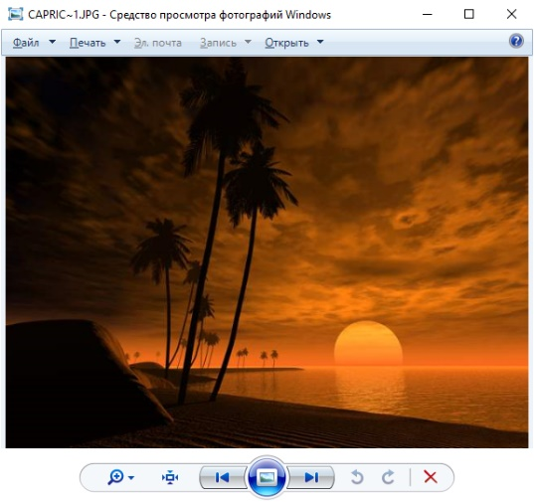
Просмотр изображений реализован Средством Просмотра Фотографий Windows. Все стандартные виды файлов с графической информацией (.bmp, .jpg, .png, .tiff и проч.) открываются с его помощью, за исключением рабочих файлов профессиональных графических редакторов и систем проектирования. Как и в случае с Калькулятором, Средство Просмотра Фотографий, которым укомплектована Windows 10, не очень благовидно, и опытные пользователи заменяют его аналогичным приложением, но с интерфейсом из Windows 7).
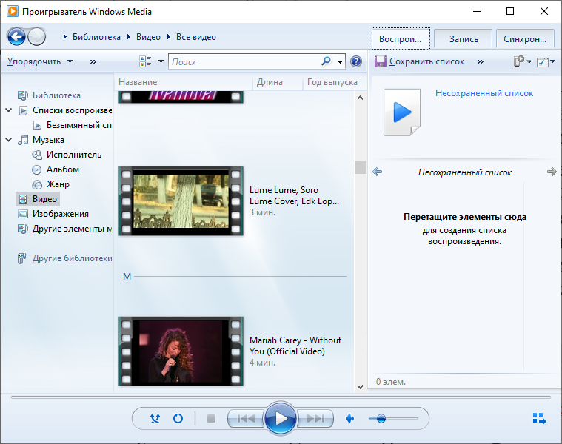
Прослушивание аудиотреков и просмотр видеороликов возможно при помощи Windows Media Player’а (Рис.30) – пожалуй, самой неудачной поделки от Microsoft, попытки предложить своим клиентам единый медиацентр, но, по факту, оказавшейся настолько неудобной и запутанной, что предпочтительнее установка сторонних программ – AIMP для аудио, GOM player или Media Player Classic для видео, или других с такими же возможностями. Ярлык его запуска живет там же, где и ярлыки всех прикладных программ, комплектующих ОС Windows – в разделе «Стандартные-Windows» Стартового Меню.
Рис. 29. Средство Просмотра Фотографий.
Для редактирования простых изображений традиционно пользуются графическим редактором Paint (Рис. 20), обнаруживаемым там же. С его помощью также можно открыть файл с изображением через вызов Контекстного Меню, («Открыть с помощью/Paint») и пририсовать или стереть что-нибудь на нем в соответствии со своими представлениями о художественном вкусе. Рисование осуществляется выбором типа требуемой фигуры, толщины окаймляющих ее линий и их цвета, типом закраски (сплошной цвет, без заливки и т.д.), после чего в нужном месте зажимается левая кнопка мыши, и перемещением курсора фигура растягивается в требуем направлении. Отпускание левой кнопки сохраняет фигуру на рисунке. По окончании работы, картинку можно сохранить на носителе информации («Файл/Сохранить как») в необходимом месте и в требуем формате (.bmp, .jpg, .png или ином). Сложные и более тонкие операции реализуются уже в профессиональных фотостудиях типа Photoshop или CorelDraw в зависимости от вида обрабатываемой графики – растровой или векторной.
Рис. 30. Проигрыватель Windows Media.
Ремарка: растровое изображение сохраняется, как информация о каждом составляющем его пикселе (цвете, интенсивности, прозрачности); векторное же – как набор координат всех входящих в него геометрических фигур (концов отрезка, центра и радиуса окружности, вершин многоугольника и т.п.).
Наконец, для путешествий по Сети Интернет (Интернет-серфинга), служит браузер Internet Explorer, настолько нелюбимый пользователями из-за его исключительной медлительности, что в Windows 10 разработчики включили альтернативный браузер Microsoft Edge.
Это не все прикладные программы, устанавливаемые вместе с ОС Windows, но наиболее часто используемые. К остальным обращение производится настолько редко, что уделять им особое внимание не рационально, и каждый человек может ознакомиться с ними самостоятельно при возникновении такой надобности. Как уже было сказано, данный набор стандартен, но недостаточен для полной реализации всех возможностей ПК.
ЗАНЯТИЕ №5
Прикладные программы, не входящие в состав Windows.

Программное обеспечение, не входящее в комплектацию Windows, в большинстве случаев требует установки – извлечения файлов из установочного пакета в указанное пользователем место и внесения необходимых изменений в реестр Windows.
Ремарка: реестр Windows – база данных, хранящая все настройки аппаратных и программных средств ПК, а также настройки информационной безопасности. Ручная правка реестра человеком, не осознающим свои действия, в ранних версиях данной ОС могла привести к полному выходу ее из строя. Все устанавливаемые на компьютер программы автоматически добавляют в реестр собственные записи. Программы, папки с которыми просто скопированы с других машин, скорее всего просто не запустятся. По этой же причине, после переустановки Windows, использовавшиеся ранее приложения, сохраненные на другие (не системные) логические диски, чаще всего работать упорно не желают.
Процедура установки (инсталляции) для разных программных пакетов различна и чаще всего выполняется опытным пользователем, т.к. требует определенного уровня навыков. Обычно она сводится к запуску специальной установочной программы, индивидуальной для каждого ПО, указания места назначения на логических дисках, во многих случаях, предварительной настройки и введения при первом включении специального кода активации (ключа), сообщающего, что ПО приобретено легально. Обычно он высылается разработчиком по электронной почте, в виде СМС-сообщения, или сообщается каким-то иным путем, по факту подтверждения требуемого перечисления денежных средств. Последнее, правда, требуется не всегда, т.к. практически все программы, используемые в странах постсоветского пространства, являются пиратскими копиями, уже взломанными пиратами, или снабжены специальными программами-активаторами или программами-генераторами ключей, в силу того что лицензии на использование продуктов информационной сферы дорогостоящи и не доступны рядовым гражданам. По всем этим причинам, умение инсталляции не является целевым для пользователей начального уровня.
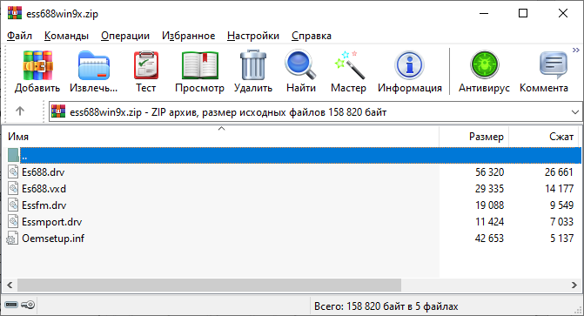
Продукты, распространяемые через Интернет, для удобства нередко поставляются в виде всего одного файла – самораспаковывающегося архива. Средства и алгоритмы их создания могут различаться у разных распространителей, но, из ориентированных на простых людей, следует упомянуть WinZip, WinRAR и 7z. Первый уже интегрирован в ОС Windows начиная с 7-й версии включительно. Оставшиеся два требуют установки, причем WinRAR относится к группе shareware и через 40 дней перестает работать и требует оплаты.
Рис. 31. Окно запущенного архиватора WinRAR.
Для создания архива достаточно вызвать Контекстное Меню упаковываемого файла или папки, выбрать пункт «Добавить в архив» и указать в открывшемся диалоговом окне программы требуемые параметры архивации. Распаковка происходит сходно: в вызванном контекстном меню архива выбирается пункт «Извлечь файлы» и указать путь, куда их следует поместить. Так же, можно двойным кликом открыть архив и просто перетащить мышкой требуемые файлы в окно назначения или на рабочий стол.
Ремарка: не всю информацию имеет смысл архивировать. Так, коэффициент сжатия текстовой информации наиболее высок – в 5-10 и более раз. Программные пакеты сжимаются хуже, медиаконтент же (аудио и видео) вообще практически несжимаем.
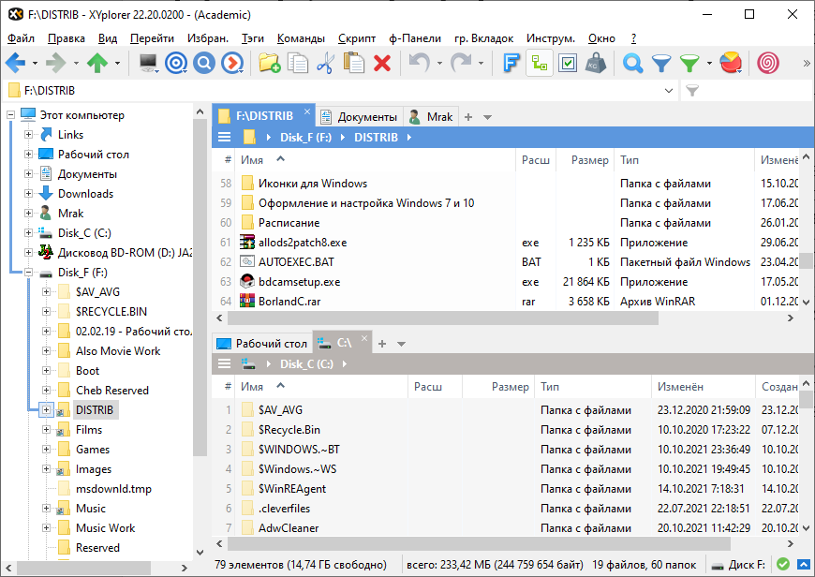
В принципе, если на компьютере наличествует какой-либо файловый менеджер (за исключением Проводника Windows, без архиваторов можно вполне обойтись. Большинство алгоритмов упаковки уже интегрированы в них. Как уже было сказано, файловые менеджеры призваны упростить работу с хранимой информацией. Самым любимым простым народом менеджером является Total Commander. Из других можно отметить упомянутый ранее Unreal Commander, XYplorer, Directory Opus, Frigate и многие другие. Большинство условно-бесплатны, кроме Unreal Commander’а, который является полностью свободным. Для всех файловых менеджеров характерно наличие двух и более рабочих областей – панелей. В каждой панели можно открыть любую папку, хранимую на любом подключенном носители информации. Перетаскиванием пиктограмм между панелями легко осуществляется копирование и перемещение, двойной клик или нажатие Enter на выделенном значке запускает программу или связанное приложение, правой кнопкой мыши вызывается Контекстное Меню и т.п., сильно экономя пользовательское время, особенно при выполнении однотипных рутинных операций. В некоторые менеджеры, помимо всего, встроены еще собственные медиапроигрыватели, а функционал менеджеров можно расширить с помощью дополнительно устанавливаемых модулей – плагинов.
Рис. 32. Запущенный XYplorer с тремя рабочими панелями.
Для сохранения и работы с полиграфической продукцией в электронном виде был разработан специальный формат – PDF. Манипуляции с документами типа *.pdf осуществляются программами, устанавливаемыми дополнительно: для чтения обычно служат Adobe Reader, ABBYY FineReader, Foxit Reader и некоторые Интернет-браузеры; для редактирования Adobe Acrobat, ABBYY FineReader, Foxit PhantomPDF и т.д. Также обе эти возможности представлены в компонентах Draw пакета LibreOffice и Writer пакета OpenOffice.
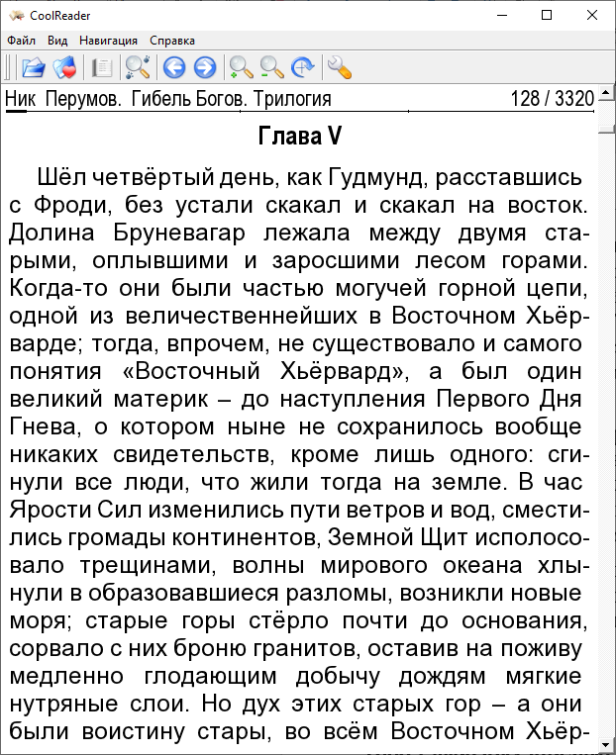
Другим способом сохранения полиграфии является формат электронных книг FB2. Его открывают такие программы-читалки, как CoolReader, ICE Book Reader, AIReader, FBReader и т.д. Большинство их них предназначено только для чтения, но, в зависимости от конкретной программы, некоторые умеют конвертировать файлы документов в файлы .fb2 и иногда даже их редактировать.
Наконец, еще один интересный формат, схожий с .pdf – формат .djvu. Он отличается от .pdf лучшей степенью сжатия, за счет чего файлы занимают меньше места, и многие (особенно технические) документы в Сети до сих пор представлены именно в нем. Самые известные его читалки – DjVuSolo и DjVuReader, причем вторая не требует установки, а запускается сразу после распаковки скачанного из Сети архива.
Рис. 33. Книга, открытая в CoolReader 3.
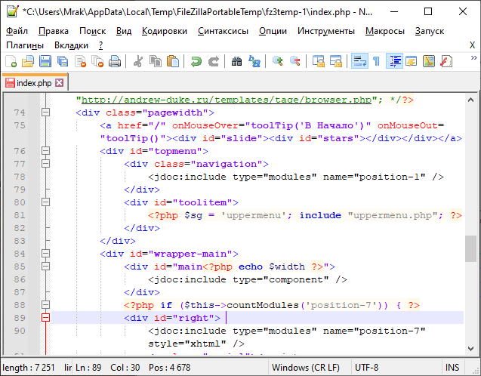
Комфортную работу с текстовыми файлами позволяет осуществить редактор Notepad++, по типу хранимой в файле информации, изменяющий синтаксис ее отображения. Тексты содержатся не только в файлах .txt. Интернет-страницы, тексты программ на языках программирования, и вообще любая записанная на носитель информация, по сути является обычным текстом, просто не всегда понятно, что именно заключено в нем. Даже исполняемый файл (программу) можно открыть, как текст, но человек увидит в нем только набор странных закорючек и значков жуткого вида. Редактор Notepad++ удобен для использования веб-дизайнерами (разработчиками сайтов) и программистами, т.к. в нем присутствует нумерация строк, разбиение на блоки, разные цвета для разных команд и многое-многое другое.
Рис. 34. Содержимое html-файла обычной Интернет-страницы в Notepad++.
В комплектацию ОС Windows не входит ни одного приличного фото-, аудио- и видео-редактора. Поэтому, их приходится брать у других контор. И, хотя нужда в них имеется, разве что, у специалистов, работающих в этой области, имеет смысл знать, что такие существуют и бывают весьма эффективны при достижении поставленных задач.
Очень удобным для работы с растровыми изображениями является программа Adobe Photoshop. Она предлагает огромное количество инструментов для обработки многослойных рисунков и фотографий; в ней можно как подправлять неудачно сделанные кадры, так и создавать фотореалистичные изображения «с нуля». Необходимо только наличие опыта работы, качественной «мыши», хорошего зрения и не трясущихся рук.
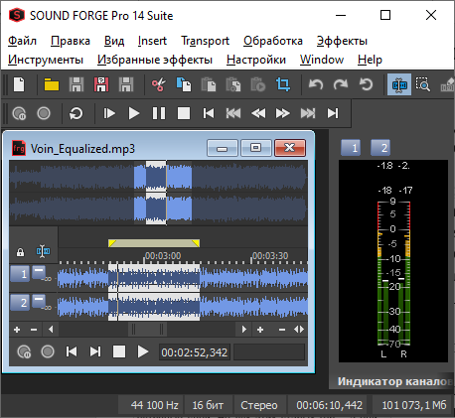
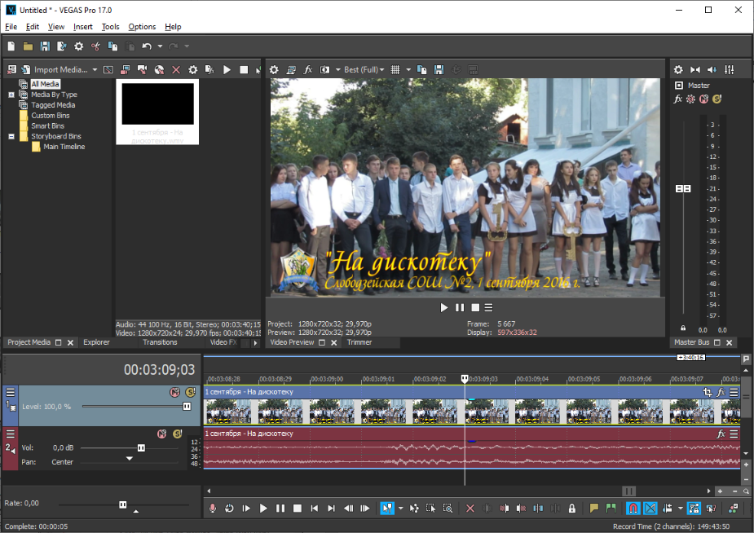
Вероятно, один из наиболее известных аудиоредакторов – Sound Forge. В нем легко открыть любой трек, вырезать ненужное, скопировать или переместить в иное место интересующий фрагмент, изменить громкость, наложить аудиоэффекты и многое другое. Собираясь отредактировать видео, можно выбрать студию Sony Vegas. На самом деле, для работы с мультимедийными проектами существует очень много программ от самых разных производителей, и выбор того или иного – вопрос удобства, привычки и нужд работающих с ними пользователей.
Рис. 36. Редактирование видеозаписи в студии Sony Vegas.
Рис. 35. Sound Forge с выделенным фрагментом песни.
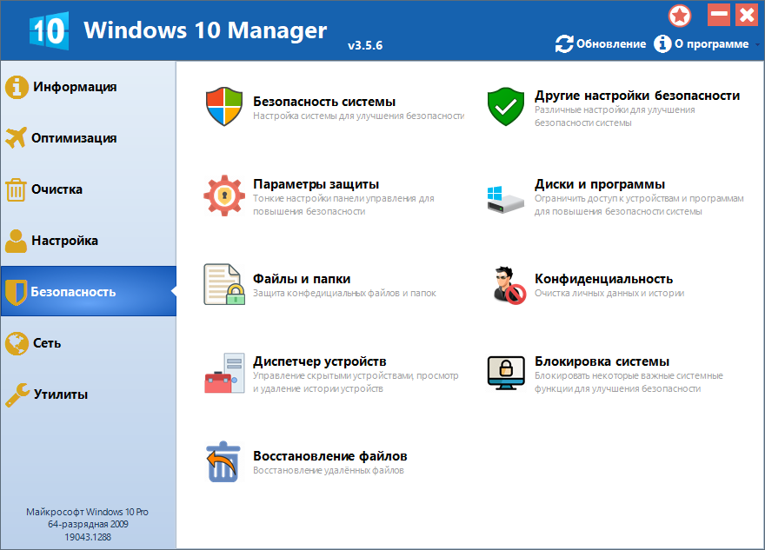
Ремарка: «мультимедиа» - способ представления информации, одновременно включающий данные в разных формах: текст, звук, изображения, видеоряд.
Во всех редакторах, как текстовых, так и аудио или видео, работают одинаковые комбинации клавиш, совпадающие с комбинациями Windows: Ctrl+A – выделить содержимое всего документа; Ctrl+C – запомнить выделенный фрагмент; Ctrl+X – вырезать и запомнить выделенный фрагмент; Ctrl+V – вставить запомненный фрагмент в указанное место; Delete – удалить выделенное. Они серьезно упрощают жизнь тем, кто часто работает с редакторами.
Рис. 37. Пример программы тонкой настройки Windows.
Наконец, самых опытных владельцев ПК не всегда устраивает текущее состояние ОС. Для его корректировки служат программы тонкой настройки, позволяющие очистить Windows от мусора, оптимизировать ее работу и содержимое носителей информации, а также многое другое. Из этой группы стоит упомянуть Ccleaner, jv16 powertools и Windows 10 Manager. Устанавливаемых программ огромное количество, перечислены только некоторые часто встречающиеся.
ЗАНЯТИЕ №6
Пакет офисных приложений Microsoft Office. Текстовый процессор MS Word.

Чаще всего (после эксплуатации компьютера в качестве игровой платформы, медиацентра или средства для Интернет-серфинга), ПК служит для работы с разнообразными документами). Для этого создано большое количество программных пакетов, а наиболее распространенные – MS Office и LibreOffice. Чисто по-человечески предпочтительнее использовать второй, полностью повторяющий функционал первого, но являющийся свободным программным обеспечением, не настаивающим на его покупке, в то время как подписка на самую куцую сборку MS Office 2021 стоит 150 USD. Множество государств, а также предприятий РФ официально перешло на LibreOffice и его собрата OpenOffice, но по популярности на постсоветском пространстве он все-таки не сравним с продуктом от Microsoft, к которому все давно уже привыкли, и никто не удосужился заплатить ни цента разработчикам, так как все пользуются пиратскими копиями. Поэтому, при изучении работы с офисными приложениями, целесообразнее ориентироваться именно на него, точнее на его версию 2019.
В состав MS Office 2019 входит текстовый процессор Word, табличный процессор Excel, программа подготовки презентаций PowerPoint, клиент электронной почты Outlook, издательская система Publisher, система управления базами данных Access и абсолютно не нужный никому интернет-мессенджер «Skype для бизнеса» (для личного пользования существует обычный Skype).
Ремарка: основное отличие текстовых редакторов от текстовых процессоров в том, что последние имеют большой набор инструментов форматирования текста: оформления страниц, строк, абзацев, текста с использованием различных шрифтов, элементов их размеров, начертания (жирный/курсив/подчеркнутый), добавления графических элементов, списков и т.п. То же самое относится и к разнице между табличными редакторами и табличным процессорам. Но, в дальнейшем тексте они могут традиционно именоваться «редакторами» без учета этих нюансов, просто по привычке.
Для овладения начальными навыками работы с офисными приложениями важно знакомство с первыми тремя компонентами. Publisher и Access применяются профессиональными работниками, а Outlook и Skype-для-бизнеса откровенно неудачны, посему акцент буден сделан на Word, Excel и PowerPoint.
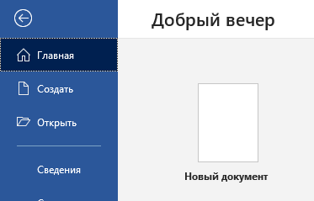
При установке, ярлыки, запускающие любое из них, добавляются в Стартовое Меню. Кликом на нужный, можно запустить выбранную программу. Другой способ – вызвать Контекстное Меню правым кликом мыши в любом свободном от ярлыков месте Рабочего Стола или любой папки и выбрать пункт «Создать/Документ Microsoft Word». При этом откроется Домашнее Меню редактора, на которой следует выбрать «Новый документ». После этого, развернется основное окно MS Word. (Двойной клик по пиктограмме уже созданного документа откроет его сразу, без посещения Домашнего Меню.
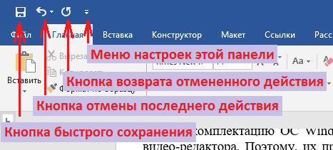
В верхней части редактора находится его Главное Меню. В нем 12 вкладок, из которых работающему с документом наиболее интересны: вкладки «Файл», «Главная», «Вставка» и «Макет». Еще выше, в Заголовке – Панель Быстрого Доступа. Ее содержимое можно настраивать самостоятельно, однако в ней традиционно присутствуют три кнопки: кнопка быстрого сохранения документа (в нее можно и не тыкать курсором, а просто нажать на клавиатуре комбинацию Ctrl+S), кнопка отмены последнего действия (Ctrl+Z) и кнопка возврата отмененного действия (Ctrl+Y). Крайняя правая стрелочка вниз разворачивает меню настроек этой панели, в которой можно галочками указать, какие еще кнопки на нее стоит добавить, а какие удалить. Стрелочка вниз возле кнопки отмены откроет историю изменений. Эта панель есть во всех приложениях MS Office, и она везде одинакова, а приведенные комбинации клавиш работают практически во всех приложениях Windows, предназначенных для редактирования документов, включая аудио- и видеозаписи.
Рис. 38. Создание нового документа в Word.
Рис. 39. Панель Быстрого Доступа Word.
Начиная работу с документом, прежде всего, стоит выставить параметры страниц документа. Это делается во вкладке «Макет». Она разбита на три части. Собственно, сам раздел «Параметры страницы», в котором устанавливаются поля – отступы от краев страницы до текста; «Ориентация» страницы – традиционная книжная или альбомная («лежачая»), ее «Размер» (ибо документ может создаваться не только из расчета печати на бумаге формата A4, но и на любой другой), и «Колонки». Здесь же имеется еще три пункта, они не особо актуальны и разобраться с ними можно самостоятельно.

Первые три подменю не требуют каких-то комментариев или пояснений, подменю «Колонки» же позволяет оформить текст в газетном стиле, в несколько колонок. Например, так будет выглядеть текст, разбитый на три колонки. Иногда такое разбиение бывает необходимым, поэтому, во избежание сложностей, рекомендуется сначала набрать вест текст целиком, затем выделить мышью нужные абзацы и только затем выставить количество колонок.

В разделе «Абзац», как и следовало ожидать, устанавливаются свойства абзацев, на которые текст разделен: отступы от левого и правого полей и интервалы между абзацами в «пунктах» - особыми единицами измерения, применяемых в офисных программах. Это пример абзаца с отступами в 1 см слева и справа. Каждому абзацу можно выставить свой отступ.
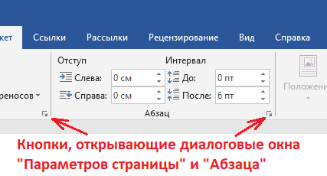
В правом нижнем углу некоторых разделов Главного Меню обнаруживаются малюсенькие стрелочки. Эти кнопки открывают их диалоговые окна, в которых можно сделать то же самое. Например, в диалоговом окно «Абзац» (Рис.41) можно помимо отступов и интервалов так же указать еще и расстояние между строками и еще несколько свойств. Например, так выглядит междустрочный интервал 1,3. Остальные элементы здесь не особо не интересны.
Рис. 40. Кнопки вызова окон дополнительных параметров.
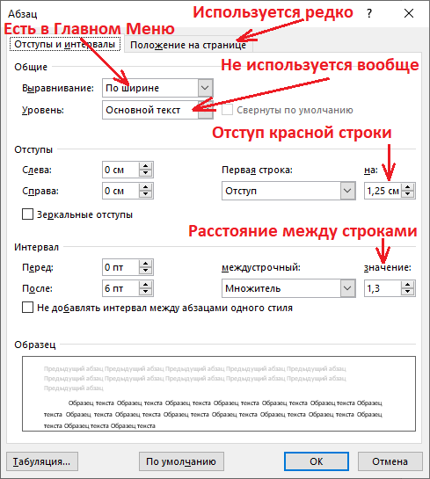
«Абзац» можно найти и на вкладке «Главная» (Рис.42). Микрострелочка вызовет то же самое меню, а вот кнопки самого раздела нем будут несколько иными.
Четыре кнопки во второй полосе в виде горизонтальных черточек устанавливают выравнивание текста по левому краю, по центру, по правому краю и по ширине. Этот абзац выровнен по центру.
А этот по правому краю. Красоты в таком выравнивании немного, но оно, бывает, требуется, например для заявлений, в правом верхнем углу которых указывается кому и кого оно.
В основном же используется выравнивание по ширине – так красивее, чем по левому краю.
Рис. 41. Диалоговое окно «Абзац».
Рядом с ними находится кнопка изменения расстояния между строками. Следующая позволяет указать фоновый цвет фона текста, а последняя – обрамление его рамочками.
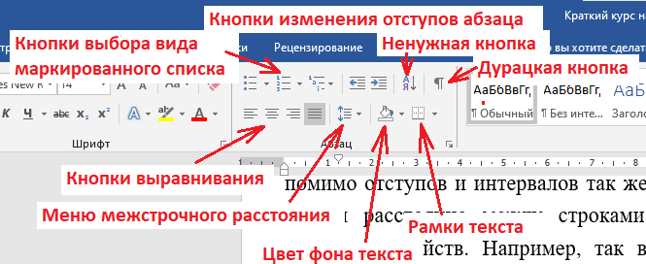
- В верхней строке находятся кнопки выбора маркированного списка (это его пример);
- следом – кнопочки автоматического изменения отступов начала абзаца от края страницы;
- затем кнопка включения сортировки абзацев по алфавиту (зачем она вообще?);
Рис. 42. Структура раздела «Абзац» вкладки «Главная».
- и кнопка, втыкающая в конце каждого абзаца знак скрытого форматирования. Чаще всего, это знак перевода строки (вот этот → ¶). При распечатке текста он не отобразится, но на экране компьютера будет наляпан везде, где пользователь нажал Enter.
Наконец, в этой вкладке присутствует еще и раздел «Шрифт». При работе с документом к нему обращаются чаще всего.
В верхней строке можно выбрать какой-нибудь другой шрифт.
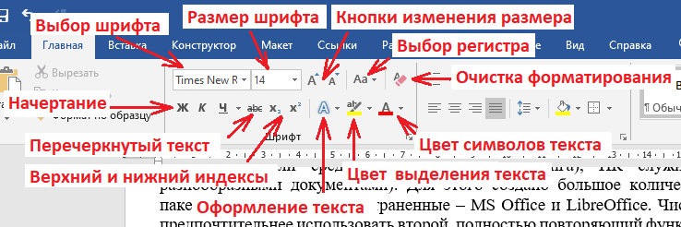
Далее, в выпадающем меню можно изменить его размер. Следующие две кнопки меняют размер шрифта на автоматическую величину в сторону его увеличения или уменьшения. Затем идет кнопка, открывающее меню регистра: все строчные, ВСЕ ПРОПИСНЫЕ. нУ, ИЛИ АВТОМАТИЧЕСКОЙ ЗАМЕНЫ СТРОЧНЫХ НА ПРОПИСНЫЕ, А ПРОПИСНЫХ НА СТРОЧНЫЕ. В этом меню присутствуют еще два пункта, не нуждающиеся в демонстрации.
Рис. 43. Структура раздела «Шрифт» вкладки «Главная».
Наконец, кнопка очистки форматирования сбрасывает все форматирование текста до используемого редактором по умолчанию при создании нового документа.
Во второй строке сначала идут кнопки изменения начертания: жирного, курсивного и подчеркнутого. Стрелочка, направленная вниз сразу после кнопки «Ч» позволяет выбрать тип линии, которой символы будут подчеркнуты. Типы начертания можно свободно включать одновременно, получая различные вариации.
Следующая кнопка – кнопка перечеркивания текста.
Затем идут очень полезные для ввода математических или химических формул кнопки перевода текста в _{нижний} или ^{верхний} индексы.
Призрачная буква «А» позволяет выбрать один из стандартных стилей оформления текста, и скомбинировать сразу несколько их настроек.
Далее идет цвет выделения текста, уже известный нам из предыдущего раздела, как «цвет фона текста». Разница заключается в том, что цвет выделения можно присвоить только предварительно выделенному левой кнопкой мыши фрагменту (тавтология получается – масло масляное), а цвет фона текста автоматически привязывается ко всему абзацу, в котором в настоящее время располагается текстовый курсор.
Ремарка: следует отличать курсор мыши текстового редактора – вертикальной палочки, ограниченной двумя короткими горизонтальными черточками – , от текстового курсора, выглядящего, просто как вертикальная палочка - .
Последняя кнопка в этом ряду позволяет указать цвет шрифта, которым текст написан.
Над уже введенным текстом можно производить те же операции, что и с любыми объектами Windows: выделять, копировать, вставлять, вырезать и удалять через Контекстное Меню, вызываемом правым кликом на выделенном фрагменте. Во вкладке «Главная» в разделе «Буфер обмена» все эти действия продублированы так, чтобы не было необходимости каждый раз вызывать Контекстное Меню. Ну, а совсем ленивые могут воспользоваться уже известными комбинациями Ctrl+A, Ctrl+C, Ctrl+V, Ctrl+X, Delete.
Печать же готового документа осуществляется через Домашнее Меню, которое открывается при выборе вкладки «Файл». В левой панели под строками «Сохранить» и «Сохранить как» имеется строка «Печать». Левый клик на ней откроет окно предварительного просмотра набранного документа, в котором можно будет задать количество копий, выбрать принтер, настроить параметры печати и отправить документ на печать.
Наконец, как и в каждом программном продукте MS Office, в Главном Меню присутствует вкладка «Справка», обратившись к которой можно получить ответ на интересующий вопрос.

ЗАНЯТИЕ №7
Текстовый процессор MS Word. Вставка графических объектов.

Еще одна важная вкладка, которую стоит изучить более-менее подробно – вкладка «Вставка». В ней расположены элементы управления, с помощью которых пользователь может добавлять в свой документ объекты нетекстового характера.
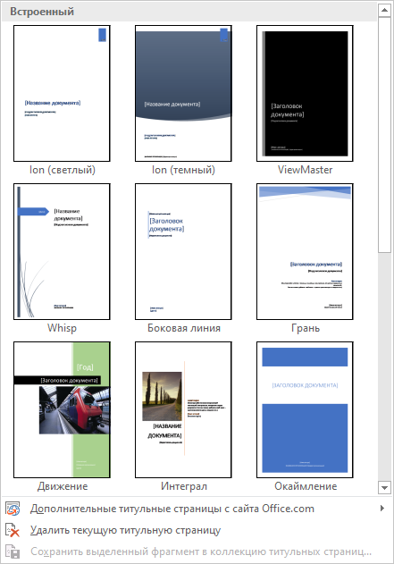
Первый ее раздел – «Страницы». В нем всего три кнопки. Кнопка «Титульная страница» добавляет в самое начало документа титульный лист, внешний вид которого можно выбрать из набора предустановленных шаблонов. На нем нужно будет только изменить текст заголовка, подзаголовка, аннотации, ну и может чего-то еще, в зависимости от выбранного образца. По сути, титульный лист – страница презентации PowerPoint, о которой речь пойдет позже. Предлагаемые шаблоны спартански-минималистичны, но тех, у кого не хватает фантазии, они вполне устроят.
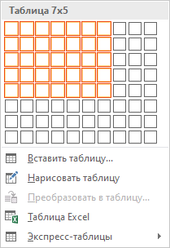
Кнопка «Пустая страница» вставляет в том месте, где в данный момент расположен текстовый курсор, пустую страницу, по сути, разрезая документ на две части полностью белой страницей. К третьей кнопке – «Разрыв страницы», обращаются нечасто, она устанавливает ее окончание в точке расположения текстового курсора, а все, что будет введено после, начнется уже с новой страницы.
Рис. 44. Предлагаемые шаблоны титульного листа.
Следующий раздел – «Таблица». Как и следует из названия, он позволяет вставить в документ обычную табличку. При нажатии на этот элемент, выпадает меню, в котором можно либо мышью указать размеры планируемой таблицы, либо ввести их самостоятельно, нажав на кнопку «Вставить таблицу». В таком случае, откроется диалоговое окно, в котором с клавиатуры вводится количество столбцов и строк будущей таблицы, после чего следует подтвердить выбор нажатием кнопки «Ok».
Появившаяся таблица будет растянута на всю ширину страницы, причем ширина колонок и строк будет одинакова. Первую можно изменить, подцепив указателем мыши соответствующую границу между ними и перетащив ее в нужном направлении. Высота строк зависит от их содержимого и подбирается автоматически.
Рис. 45. Выбор размеров таблицы с помощью мыши.
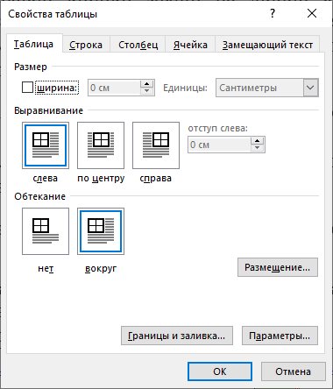
Более тонкую настройку вида таблицы можно выполнить в окне свойств таблицы, вызываемом нажатием правой кнопки мыши на любой ячейке и выбором пункта «Свойства таблицы». Здесь можно указать выравнивание содержимого ячеек, цвет и тип рамок, насильственным путем установить ширину и высоту отдельных строк и столбцов, выравнивание содержимого относительно границ ячеек и т.д.
Для удаления ненужной уже строки или столбца достаточно выделить ее/его полностью левой кнопкой мыши, вызвать Контекстное Меню и выбрать пункт «Удалить ячейки» или «Удалить столбцы». Во втором случае, изменится ширина всей таблицы и ее придется снова выставлять вручную.
Таблицу можно также нарисовать вручную (Рис.45), но это обычно не требуется.
Рис. 46. Окно свойств таблицы.
В MS Word существует масса возможностей форматирования таблиц, для их полного описания, возможно, потребовалось бы отдельное учебно-методическое пособие, посему подробное их исследование пользователи могут провести самостоятельно по мере возникновения нужды.
Это пример таблицы 7x5 из Рис.44 с произведенными над ней разными действиями.
Следующий раздел вкладки «Вставка» – «Иллюстрации» – для добавления в документ графических объектов.
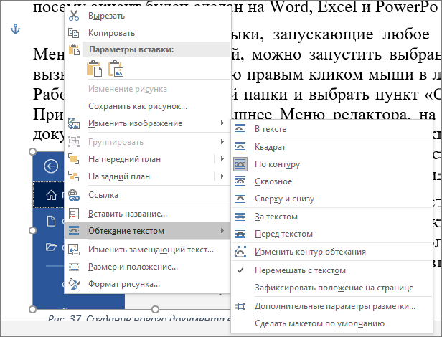
Наиболее простой привязан к кнопке «Рисунки». Нажатие на нее открывает Проводник Windows, в котором предлагается указать местоположение вставляемого рисунка на информационном носителе, после чего нажать «Ok». Рисунок вставится в точку местоположения текстового курсора в том виде, в котором он был в исходном файле. Но изображение можно регулировать, перетаскивая его границы, (для этого на рамке выделенного рисунка присутствуют восемь кружков, которые легко двигать) и вращать (круговая стрелочка сверху). По умолчанию, вставленный рисунок займет новый абзац. Для того, чтобы облагородить положение в его Контекстном Меню имеется пункт «Обтекание текстом».
Рис. 47. Выбор положения изображения относительно текста.
Ремарка: сохраненный документ, в который было вставлено изображение никак не зависит от того, удалено с носителя исходное или нет. Рисунок добавляется в сам файл документа.
Следующая кнопка раздела – «Изображения в Интернете». Без подключения к Сети она бесполезна, а при его наличии надо точно знать, где их искать. Ею пользуется, вероятно, только наиболее альтернативно одаренная публика.
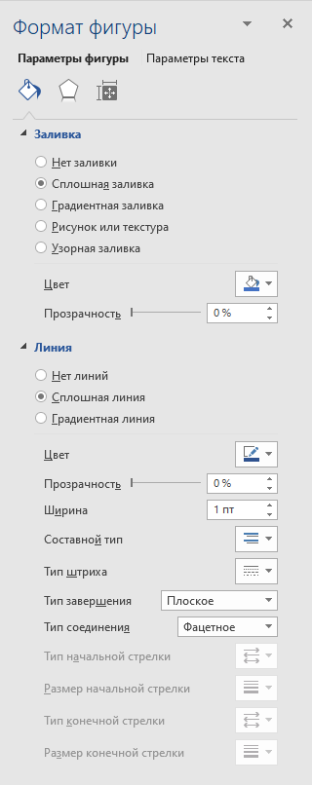
Кнопка «Фигуры» особенно интересна. Она открывает большое меню готовых автофигур, которые легко добавить в документ. Нужно всего лишь выбрать необходимую фигуру, в нужном месте документа зажать левую кнопку мыши и растягиванием задать ее размеры. У автофигур есть особая специфика: они привязаны к невидимой координатной сетке, поэтому они прилипают одна к другой, избавляя пользователя от необходимости щурясь высматривать: а точно ли он пририсовал новую. По умолчанию, автофигуры залиты противным синим цветом, который легко меняется через пункт Контекстного Меню «Формат фигуры» (Это окно выезжает из-за правого края экрана). В Контекстном Меню еще имеется полезный пункт «Добавить текст», позволяющее вставить текст внутрь фигуры. Важно помнить, что цвет текста всегда по умолчанию белый, поэтому на заранее нарисованной фигуре, залитой белым, он просто-напросто не будет виден.
Только что нарисованные автофигуры располагаются поверх текста, поэтому для них имеет смысл выставить обтекание, как и для любого другого рисунка.
Но ее вид легко изменить через «Формат фигуры»
Так выглядит автофигура по умолчанию

Подцепив выделенную фигуру за границу ограничивающей рамки, ее можно двигать в любом направлении. Если по какой-то причине она не прилипает к нужному месту, ее положение не сложно скорректировать стрелочками на клавиатуре при зажатой клавише Ctrl.
Рис. 48. Окно «Формат фигуры».
Автофигуры годятся для рисования схем или очень простых рисунков. Более сложные композиции лучше создавать в графических редакторах и вставлять как обычные изображения.


Еще одна замечательная кнопка раздела «Иллюстрации» – «Значки». Ее нажатие разворачивает окно с библиотекой значков, подобных этим .
Любой можно вставить в документ и далее работать с ним, как с обычным рисунком. Остальные кнопки этого раздела начинающему исследователю прелестей MS Office будут совершенно не интересны, как и разделы «Надстройки», «Мультимедиа», «Ссылки» и «Примечания».
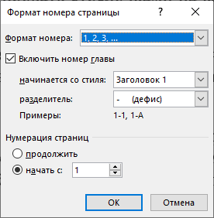
Во вкладке «Колонтитулы» важнее всего кнопка, разворачивающая меню «Номер страницы». Оно позволяет пронумеровать все страницы документа и приписать номер к указанному положению на них – вверху, внизу, сбоку, а также в окне «Формат номера страницы» выбрать чем именно нумеровать их – арабскими цифрами, римскими или буквами латинского алфавита. Верхний и нижний колонтитулы – дополнительные поля у соответствующих краев, на которые можно добавить надпись, единую для всех страниц документа.
объект
Рис. 49. Окно формата номера.
В
разделе «Текст» можно добавить WordArt, для которого также несложно вызвать через Контекстное Меню окно формата и изменить его внешний вид, буквицу (с нее начинается весь этот абзац) и автоматические текущие дату и время, предварительно указав в открывшемся диалоговом окне их желаемое отображение. Например, так: 31 октября 2021 г. Остальные пункты неопытным пользователям пока не требуются.
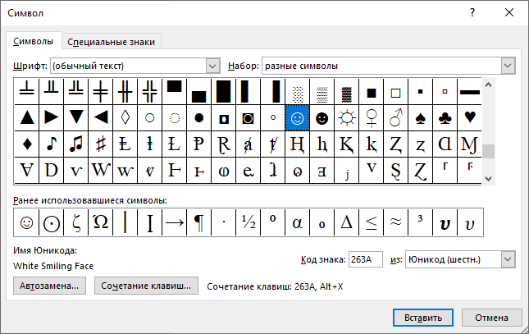
Последний раздел вкладки «Вставка» – «Символы». Кнопка/меню «Уравнение» дает возможность добавить в документ математическое выражение, которое с клавиатуры не набрать. Она требуется строго математикам, физикам, химикам иии… и, наверное, все. Меню «Символ» позволяет вставить любой символ из известных ОС Windows. Нажатие кнопки «Другие символы» открывает таблицу, в которой можно выбрать требуемый. Такой: ζ. Или такой: ⊙. Или вообще такой: ☺.
Рис. 50. Таблица символов.
И еще одна вкладка, которую нужно знать и любить – «Рецензирование». На ней пользователю интересна только одна кнопка: «Правописание». Ее нажатие включает режим проверки правописания и пунктуации всего документа, начиная с самого его начала. При обнаружении того, что Word посчитает ошибкой, этот фрагмент будет подчеркнут красным, а в выезжающем справа окне будут предложены варианты исправления. При этом, желательно помнить о том, что русский словарь для Worda составлялся, видимо, американцами, поэтому много слов и аббревиатур он просто не знает, и, в Контекстном Меню подчеркнутого слова появится возможность добавить новшество в базу знаний редактора. В будущем оно ошибкой считаться уже не будет. Поиск недочетов в пунктуации тоже имеет место быть, они подчеркиваются синим.

ЗАНЯТИЕ №8
Табличный процессор MS Excel. Структура Рабочего Листа. Адресация ячеек.

Как это ни удивительно, табличные процессоры предназначены для работы с таблицами. Но не обычными – эти можно и в Word’e нарисовать, как было уже показано, а электронными. Назначение этой категории программных средств не в красивом оформлении всякого рода сеточек, а в автоматизации расчетов и, при необходимости, визуализации результатов в виде цветастых графиков и диаграмм. Тривиальным пользователям табличные процессоры особо не нужны, но они необходимы бухгалтерам, статистам, экономистам, проектировщикам – в общем, всем тем, кто имеет дело с большими объемами однотипных данных.
Excel запускается так же, как и любой другой продукт MS Office 2019 из Стартового Меню, вызовом «Пуск/Программы/Excel». Вообще, открытие любого из приложений данного пакета одинаково: либо из Стартового Меню, либо двойным кликом на только что созданном через Контекстное Меню новом документе, либо открытием уже существующего.
Ремарка: любое приложение или документ можно открыть как двойным кликом мыши, так и выделив его пиктограмму однократным кликом с последующим нажатием клавиши Enter.
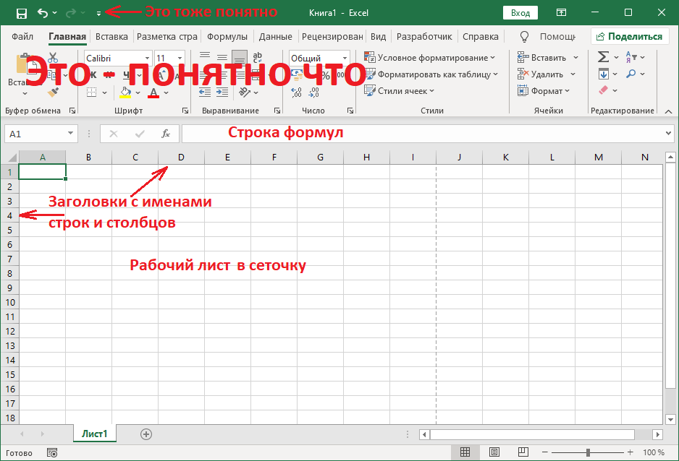
Открывшийся новый документ Excel продемонстрирует уже знакомое Домашнее Меню, такое же, как на Рис.38, только не в синих, а в зеленых цветах, но вместо варианта «Новый документ», будет «Пустая книга». Его выбор развернет окно табличного процессора.
Рис. 51. Рабочее окно табличного процессора MS Excel.
В нем легко заметить уже знакомую Панель Быстрого Доступа и Главное Меню, очень похожее на Главное Меню текстового редактора (который, на самом деле – процессор) Word.
Все, что ниже Строки Формул (о ней позже) называется Рабочий Лист, а сам документ Excel, соответственно, именуется Книгой. В Книге может быть несколько Листов. К примеру, на Рис.51 Лист всего один.
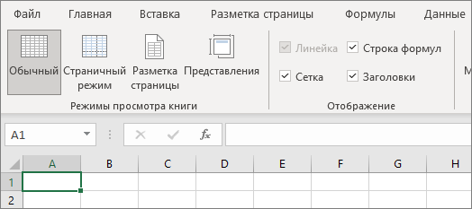
Если Excel планируется использовать просто для расчетов и сохранения созданных таблиц, то работу можно начинать прямо на этом этапе. Если же планируется распечатка результатов, имеет смысл сначала подготовить рабочее поле и заглянуть во вкладку «Вид». Тут актуальны первые два раздела: «Режимы просмотра книги» и «Отображение».
Рис. 52. Левая часть вкладки «Вид» Главного Меню.
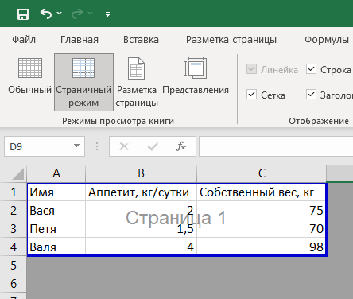
Добавлением/снятием галочек в «Отображении» можно включать/выключать соответствующие элементы Рабочего Листа. «Режимы просмотра» же предлагают выбрать наиболее удобный способ его отображения. «Обычный» показывает всю сетку целиком, «Страничный режим» только те ячейки, в которые внесены данные, а для того, чтобы сразу иметь представление о том, как содержимое листа отобразится на бумаге, можно нажать на «Разметку страницы». Тут же можно отрегулировать поля страницы, как и на вкладке и таким же названием. Кнопка «Представления» позволяет записать настройки отображения, чтобы не вводить их снова при запуске.
Рис. 53. Страничный режим просмотра.
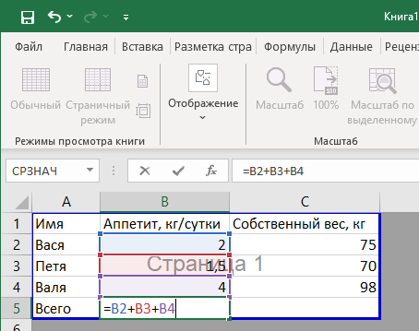
Все столбцы и строки имеют собственные имена. По умолчанию, столбцы поименованы буквами латинского алфавита, а строки числами в арабской записи. Но покопавшись в настройках программы, им можно присвоить и более экзотичные имена. Эти имена необходимы для того, чтобы при вводе формул автоматизированного расчета можно было обращаться к данным, хранящимся в ячейках. Например, ячейка, расположенная в пересечении столбца B и строки 1 на Рис. 63, будет иметь адрес B1 и содержит текст «Аппетит, кг/сутки». В ячейке C4 находится число 98, и т.п.
Можно попробовать ввести простейшую формулу, вычисляющую, сколько всего съедают трое героев за сутки и помещающую в ячейку B5 результат. Для этого достаточно просто выделить B5 мышью и ввести в нее текст: «=B2+B3+B4». При этом легко увидеть, как будут выделяться разноцветными рамками задействованные в формуле ячейки, а в строке формул все введенное продублируется. После нажатия клавиши Enter, Excel сам посчитает сумму (Рис. 65).
Рис. 54. Ввод простейшей формулы в ячейку B5.
Адреса ячеек можно и не вводить вручную, важно лишь помнить, что любая формула всегда начинается со знака «=».
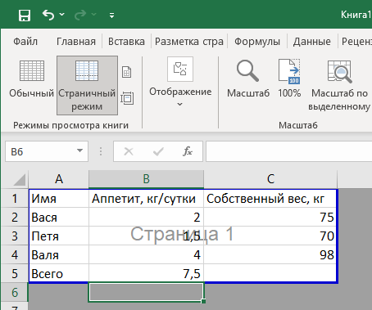
Достаточно выделить нужную ячейку мышью, нажать «=» и начать с тычков мыши: нажать на ячейку B2, затем нажать на клавиатуре «+», после мышью нажать на B3, нажать «+», затем мышью же нажать на B4 и Enter. Эффект будет тот же самый.
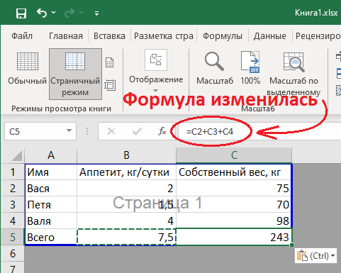
Очень важный момент: теперь, если выделить ячейку B5, нажать на ней комбинацию Ctrl+C (скопировать, при этом, копируемые данные обведутся рамкой из бегущего пунктира), а после этого, выделив C5 нажать Ctrl+V (вставить), содержимое С5 будет отличаться от 7,5 (Рис. 66).
Рис. 55. Вычисленный результат в ячейке B5.
Причина в том, что в формуле B5 использовались относительные адреса. «=B2+B3+B4» говорит о том, что нужно сложить значения трех расположенных над B5 ячеек. Скопировав эту же формулу в C5, Excel’ю было сообщено, что нужно сложить значения трех ячеек, расположенных уже над C5, соответственно, в нее процессор поместил сумму «=С2+С3+С4». Этот момент очень важно все время иметь в виду при копировании формул.
Рис. 56. Относительная адресация ячеек в формуле.
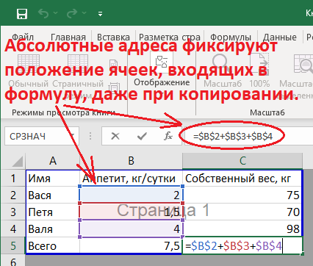
Если же потребуется скопировать в C5 именно формулу из B5, следует использовать уже абсолютные адреса. Они отличаются от относительных наличием буржуазного знака доллара перед именем столбца и строки. Ввод в B5 формулы «=$B$2+$B$3+$B$4», покажет тот же результат: 7,5, но при этом, куда бы затем эта формула не копировалась, она всегда даст те же 7,5, т.к. переноситься уже будет без изменений, со всеми долларовыми символами (Рис. 67). При этом, возможно комбинирование: $B2, B$2, $B$2. Неизменным в формуле останется только то имя строки или столбца, перед которым стоит «бакс».
Рис. 57. Абсолютная адресация в формуле.
Это, с виду, достаточно мудреная наука, однако, не освоив понятия относительной и абсолютной адресации, невозможно работать с табличными процессорами даже на самом любительском уровне.
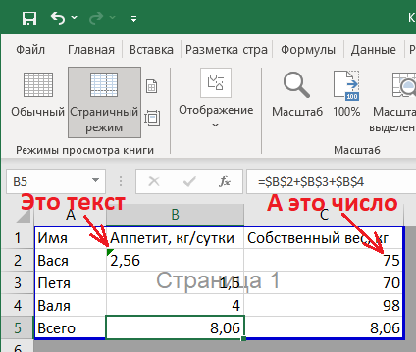
Наконец, следует упомянуть о представлении данных в самой ячейке. Excel программа достаточно «умная», и сама определяет, что именно введено в нее: число или текст. Это легко определить даже по ее внешнему виду: если циферки прижаты к правому краю ячейки, это числовая информация, если к левому – текстовая.
Формат представления может поменять пользователь сам, для этого на выделенной ячейке/ячейках следует вызвать Контекстное Меню и выбрать пункт «Формат ячеек». Предложенные варианты удовлетворят даже самого требовательного бухгалтера.
Здесь же в окне формата имеютсяи другие важные вкладки: «Граница», «Заливка», «Выравнивание». (Вкладка «Защита» не очень интересна, она просто блокирует содержимое ячейки от случайных или некомпетентных правок).
Рис.58. Внешнее различие текстовой и числовой ячеек.
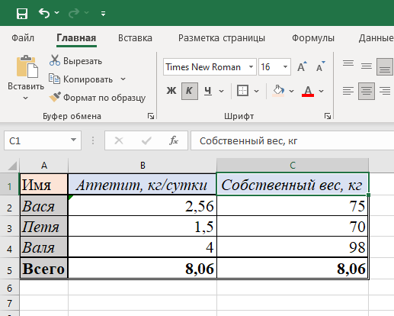
Как и вытекает из названий, тут задается внешний вид таблицы: рамочки ячеек, цвет каждой, положение содержимого в них (в том числе, допускается и вертикальный текст), и проч. Храбрые экспериментаторы могут самостоятельно освоиться с содержимым пункта «Формат ячеек», тут ничего сложного нет.
Наконец, внешний вид ячеек можно так же регулировать и через вкладку «Главная» Главного Меню Excel. Там уже привычный после Word выбор шрифта, размер символов, центровка текста внутри ячеек, цвет литер, цвет заливки ячейки и тут же продублирована возможность красивого оформления с разными рамочками.
Рис. 59. Готовая оформленная таблица.
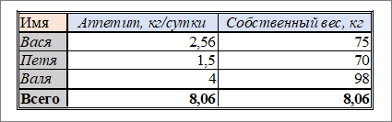
Готовая к печати таблица, возможно, будет смущать взгляд ненужной сеткой разметки, но на печати она не отразится. Это можно легко увидеть, открыв вкладку «Файл» и выбрав пункт «Печать». В правой части экрана, в окне предварительного просмотра документа, лист отобразится именно так, как он и должен выглядеть в распечатанном виде, без разметки и без остальных элементов интерфейса Excel.
Рисунок 60. Она же в окне предварительного просмотра.

ЗАНЯТИЕ №9
Функции MS Excel. Добавление графических объектов.

При отсутствии необходимости в какой-то строке или столбце таблицы, их легко удалить, выделив нажатием на соответствующем номере или латинской букве заголовка, затем вызвав Контекстное Меню и выбрав пункт «Удалить». Аналогично производится добавление новых – для этого следует выделить строку или столбец, перед которым добавляются новые и указать в Контекстном Меню «Вставить».
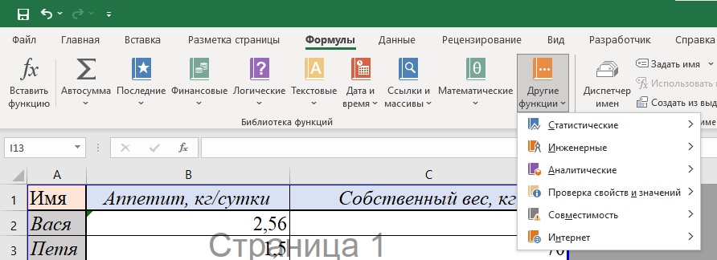
Визуальное редактирование таблиц методом ввода формул вручную с клавиатуры или набором их с применением мыши хорошо при создании простых отчетов. Фактически же, этот метод весьма примитивен, т.к. современные табличные процессоры являются мощнейшими средствами обработки информации и их возможности настолько широки, что вряд ли существует пользователь настолько грамотный, что полностью освоил их все, даже, если он сотрудник компании-разработчика Microsoft. Исключительно эффективным способом работы с таблицами является использование встроенных функций Excel, но он требует знания синтаксиса каждой или, на худой конец, умения обращаться в случае необходимости к справочной системе MS Office.
Рис. 61. Панель встроенных функций MS Excel.
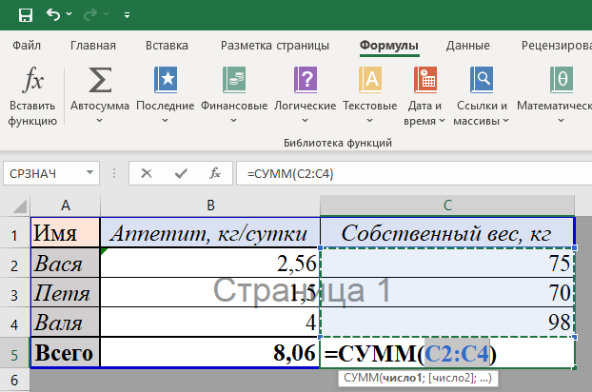
Всего функций порядка пятисот, все они представлены на вкладке «Формулы» и разбиты по категориям (Рис.71). Наиболее используемые группы – «Автосумма» и «Математические», хотя в Excel вполне можно и автоматизировать обработку ячеек с текстовым содержимым. Кнопка автосуммирования помещает выделенную ячейку формулу вычисления суммы ячеек указанного диапазона «=СУММ(С2:С4)» (Рис. 72). Как правило, всех числовых, находящихся над выделенной, но диапазон можно и изменить внеся в формулу правки вручную или выделением ячеек мышью.
Рис. 62. Вставка формулы автосуммирования ячеек C2, C3 и C4.
Другими полезными формулами являются «МАКСИМУМ», «МИНИМУМ», «СРЕДНЕЕ», ведущие поиск соответствующих значений в диапазоне выделения. Особенно сложными конструкциями можно назвать логические, в зависимости от заданного условия, производящие то или иное действие с содержимым ячеек. Математические отражают известные функции из математики, к прочим обращение происходит намного реже.
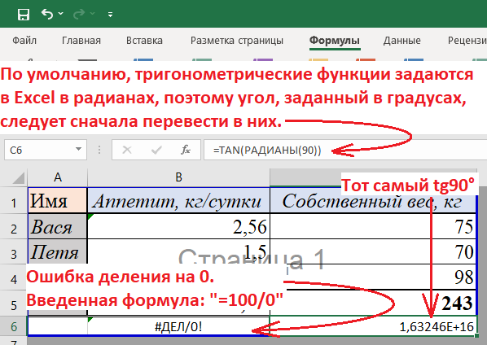
Стоит отметить, что математические функции не всегда обрабатываются корректно – это вызвано спецификой устройства микропроцессора ПК. Так, деление на ноль всегда выдает ошибку «#ДЕЛ/0!», но при этом несуществующий тангенс 90° считается равным какому-то бешеному числу 1,63246·10¹⁶.
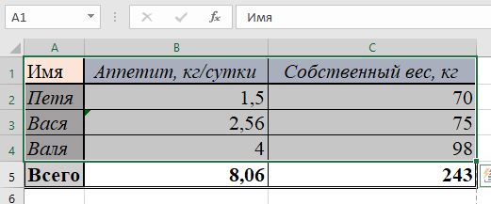
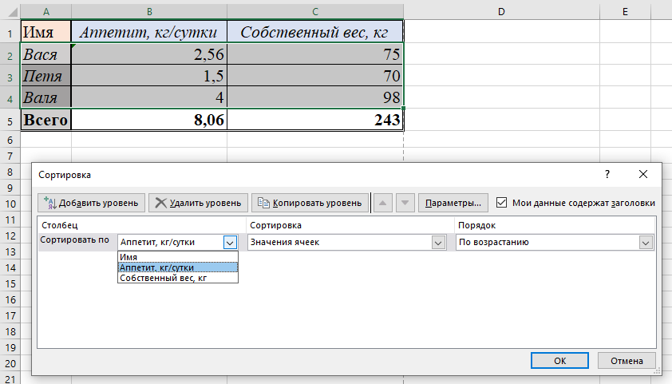
Ошибочно введенные формулы всегда являются причиной ошибок в расчетах всей таблицы, посему следует применять их аккуратно. Для более удобного представления таблиц во вкладке «Данные» имеется кнопка «Сортировка». Для того, чтобы ею воспользоваться, достаточно выделить диапазон ячеек, в открывшемся диалоговом окне указать по какому столбцу следует ее провести и направление сортировки (по возрастанию/по убыванию), после чего нажать «Оk». В примере на Рис.74 сортировка произведется по возрастанию аппетита в порядке: Петя-Вася-Валя. В случае смешения в выделении числовых и текстовых данных, появится предупреждение об этом с предложением выполнить сортировку только по числовым данным. При сортировке важно захватывать выделением «шапку» таблицы, тогда понятнее будет, по каким столбцам она будет произведена.
Рис. 64. Окно сортировки по первым выделенным четырем строкам таблицы.
Рис. 63. Примеры ошибочно введенных формул.
В силу обилия различных функций, нерационально останавливаться на изучении каждой, для этого в распоряжении пользователя всегда имеется раздел «Справка», однако, следует остановиться еще на одной возможности MS Excel – добавлении графических объектов.
Рис. 65. Таблица, отсортированная по возрастанию аппетита.
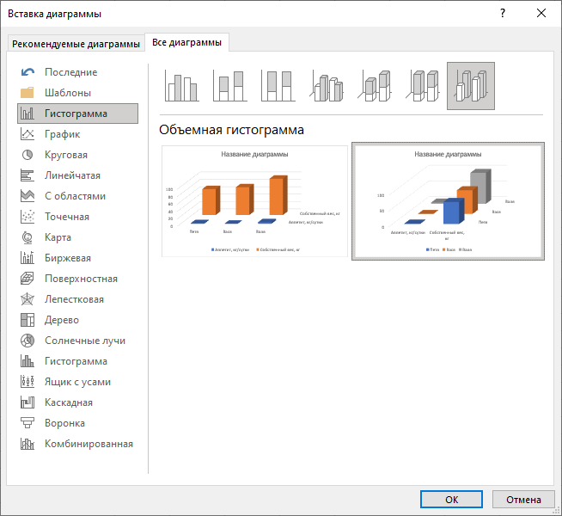
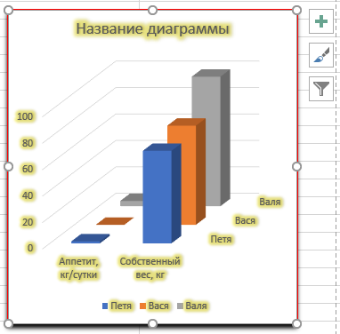
Во вкладке Главного Меню «Вставка» имеется раздел «Иллюстрации», в точности повторяющий своего тезку из MS Word. В нем присутствуют точно те же самые кнопки, и работа с ними абсолютно аналогична: в документ можно добавить автофигуры, значки, объекты WordArt или просто рисунок с носителя информации. Однако, наиболее интересная возможность использования изображений табличными процессорами заключается в возможности по внесенным данным строить различные диаграммы, графики и гистограммы. Чтобы добавить к документу диаграмму, левой кнопкой мыши выделяются ячейки с данными, а затем выбирается, а затем в разделе «Диаграммы» вкладки «Вставка» производится выбор подходящего внешнего вида. Для того, чтобы наглядно видеть, что появится на листе в результате выбора, лучше нажать на маленькую кнопку со стрелочкой в правом нижнем углу раздела. Она раскроет окно, в котором будет вкладка «Все диаграммы». Именно в ней удобнее выбрать ее будущий вид и нажать «Ok».
Рис. 66. Окно выбора внешнего вида диаграммы.
Рис. 67. Вставленная диаграмма.
В только что вставленной диаграмме можно менять абсолютно все: название, легенду, цвета элементов, шкалу, размеры, рамку и проч. При ее выделении, с правой стороны экрана выкатится панель настроек, в которой можно выставить все необходимые свойства, вплоть до вида используемых шрифтов, их свечения, теней и прочих важных вещей. Диаграмма на Рис.77 очень наглядно визуализирует соотношения веса персонажей с ежесуточным потреблением пищи.
Созданный документ сохраняется так же, как и документ Word либо через кнопку сохранения в Панели Быстрого Доступа, либо через вкладку «Файл» Главного Меню вызовом команды «Сохранить» или «Сохранить как».
В завершении, следует упомянуть, что в MS Excel присутствует, еще одна родственная MS Word вкладка «Рецензирование», в которой запускается проверка правописания.

ЗАНЯТИЕ №10
Программа подготовки презентаций MS PowerPoint.

И еще одна программа, играющая существенное значение в пакете MS Office – PowerPoint. Это приложение, с помощью которого создаются и демонстрируются электронные презентации. Презентация – набор анимированных самосменяющихся слайдов, в которые может быть включена и мультимедийная информация. Охват областей, в которых используются презентации самый широкий: от школьного домашнего задания до серьезных корпоративных бизнес-проектов.
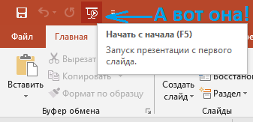
Запускается PowerPoint абсолютно так же, как и Word или Excel из Стартового Меню, либо через создание нового документа с помощью Контекстного Меню: «Создать/Презентация PowerPoint». Окно создания нового документа такое же, как и в упомянутых приложениях, но оно выполнено уже в красно-белых тонах. Здесь есть пункт «Пустая презентация», левый клик на котором развернет новый документ. При этом откроется окно с давно знакомыми элементами управления, слегка отличающимся Главным Меню программы и новой кнопкой в Панели Быстрого Доступа – «Начать сначала», которая запускает презентацию в полноэкранном режиме (это же самое действие можно вызвать нажатием клавиши F5).
Рис. 68. Кнопка запуска презентации.
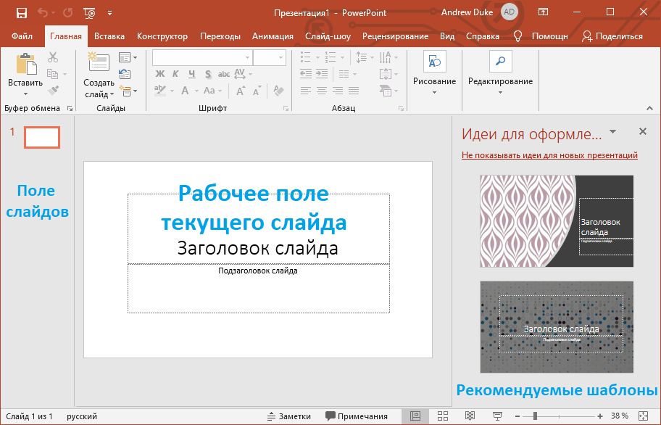
Рабочее пространство документа разделено на три части. В центре, самая большая область – рабочее поле текущего слайда, в котором непосредственно происходит его создание; слева – поле всех слайдов, в через которое можно переключать текущий; справа – список рекомендуемых готовых шаблонов, не всегда удачных, но зато не нужно придумывать велосипед.

Рис. 69. Внешний вид только что созданного документа PowerPoint.
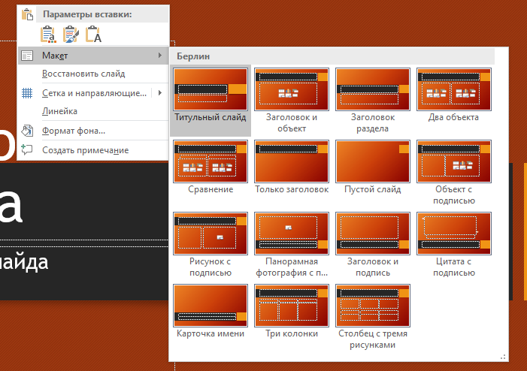
В принципе, работу уже можно начинать: выбрать из правой панели подходящую цветовую схему и создавать первый слайд. Но, если по какой-то причине ни один из шаблонов не подходит, во вкладке «Конструктор» имеются дополнительные варианты, причем, каждый в нескольких цветовых исполнениях. Уже знакомая по Word и Excel выезжающая справа панель формата объекта позволяет изменить некоторые его настройки. Ее можно вызвать через Контекстное Меню рабочего поля нажав на пункт «Формат фона». Помимо этого, любой шаблон – это не один слайд, а целый набор, выполненных в одном стиле, но имеющих разное назначение. Открыв в Контекстном Меню слайда пункт «Макет» можно увидеть все их варианты.
Рис. 70. Варианты макетов из одного шаблона.

Макеты имеют содержат активные области, в которые можно вписать текст или добавить объект мультимедиа. Так, первый слайд презентации, не зависимо от шаблона, всегда титульный, в нем две зоны: «Заголовок слайда» и «Подзаголовок слайда», предназначенные для названия презентации и ее описания или комментария соответственно. Выделив активную область, ее можно так же, как автофигуры в Word, растягивать в любую сторону; перетаскивать в нужное место, подцепив мышью ее границу; и вращать, зажав левой кнопкой мыши специальный значок , появляющийся над верхней границей. Что характерно, вместе с вращаемой областью, крутится и ее содержимое. Таким образом можно получить текст или изображение под любым углом наклона к горизонтали.
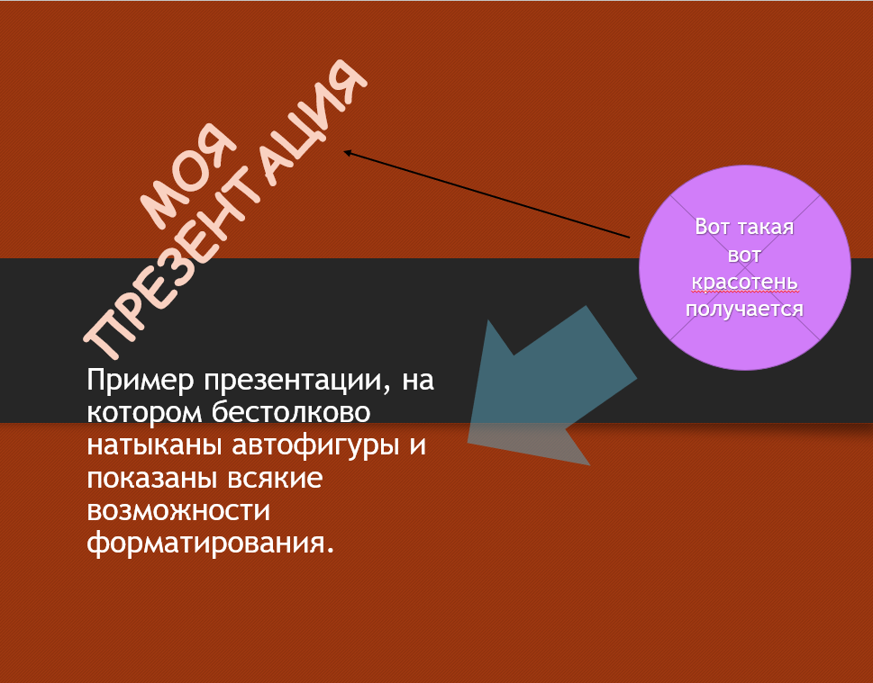
С текстом на презентации можно выполнять все те же самые действия, что и с текстом на странице Word или в ячейке листа Excel: центровать, менять шрифт, размер символов, цвет, заливку фона и прочее. Сами текстовые рамки удаляются или копируются по тем же правилам. Все эти возможности представлены на вкладке «Главная». Из раздела «Рисование» этой же вкладки несложно добавить на слайд любую из стандартных автофигур MS Office. При выборе автофигуры в Главном Меню появляется еще одна вкладка «Формат», с помощью которой можно настроить ее внешний вид.
Рис. 71. Примеры автофигур и текстовых областей на слайде.
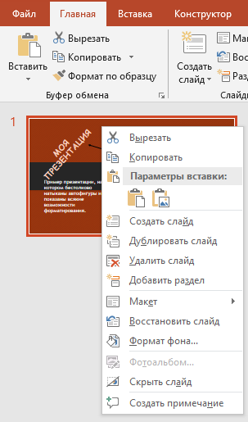
Содержимое вкладки «Вставка» в комментариях не нуждается – большинство важных ее элементов идентичны элементам одноименной вкладки редактора Word. Так же, на вкладке «Рецензирование» наиболее актуальна кнопка проверки орфографии. Однако, сущность презентации заключается в анимированной смене слайдов, поэтому в MS PowerPoint особо важны вкладки «Переходы» и «Анимация». Но для того, чтобы их применить, должны быть хотя бы два слайда, а не один. Добавить кадр можно через меню «Создать слайд» раздела «Слайды» вкладки «Главная», а можно и через Контекстное меню выделенного слайда в левом поле (Рис. 82). Тут можно как создавать, так и дублировать их (новосозданные появляются под тем, на котором Контекстное Меню было вызвано), так и удалять и проч. Перетаскиванием же можно изменять порядок их появления в презентации.
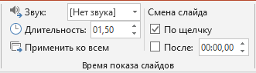
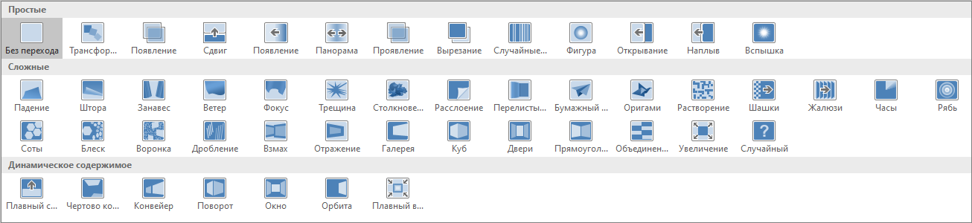
Под «Переходом» понимается анимационный эффект, сопровождающий смену одного слайда другим, а также появление первого. Количество доступных пользователю видов переходов впечатляющее. Интересна та возможность, что в одной презентации между разными слайдами можно вставлять разные переходы, что избавляет зрителя от определенного однообразия в случае длинной презентации. В правой части вкладки «Переходы» находится раздел «Время показа слайда». В нем можно выставить продолжительность анимации перехода, выбрать из множества предлагаемых звук которым будет она сопровождаться, и выставить включение перехода к следующему слайду либо по щелчку мыши, либо спустя указанное время.
Рис. 72. Контекстное Меню слайда.
Рис. 73. Настройки перехода и продолжительности показа.
Рис. 74. Варианты переходов между слайдами, предлагаемые программой.
Вкладка «Анимация» тоже ответственна за компьютерную мультипликацию, но не всего слайда, только его элементов. Принцип построения изображения схож с принципами, используемыми в векторных графических редакторах – слайд компонуется из готовых геометрических примитивов. За каждым из них можно закрепить эффект появления, момент начала анимации, ее запуск, либо по клику мышкой, либо спустя определенное время с момента начала показа слайда.
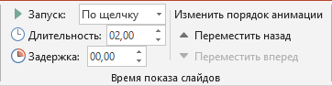
Для привязки эффекта необходимо выбрать левым кликом мыши нужный элемент и в разделе «Анимация» указать в выпадающем списке требуемый эффект. В разделе «Расширенная анимация» можно привязать ее сразу к группе элементов, для чего следует нажать кнопку «Область анимации», а затем выделить ее прямоугольником при зажатой левой кнопке мыши или последовательном указать нужные объекты левым кликом при зажатой клавише Ctrl.
Рис. 75. Настройки продолжительности анимации.
Запустить просмотр слайд-шоу, как уже было сказано, можно с помощью кнопки в Панели Быстрого Доступа, но вообще для этого в Главном Меню есть специальная вкладка «Слайд-шоу». В режиме просмотра программа переключается в полноэкранный режим (слайд во всех направлениях граничит с рамкой монитора, безо всяких окон и меню). Просмотр включается как с самого первого слайда – кнопка «С начала», так и с того, который открыт в данный момент в рабочем поле – кнопка «С текущего слайда» – обе в разделе «Начать слайд-шоу». Еще тут имеется «Произвольное слайд-шоу», с помощью которого можно запустить показ кадров в случайном порядке, и «Онлайн-презентация» – публикация созданного документа в Сети Интернет через специальные сервисы.
В разделе «Настройка» присутствует полезная возможность записи демонстрации в видеоформате – «Записать слайд-шоу». Тут же имеется «Настройка времени» – это для тех, кто поленился прописывать время показа каждого слайда, а просто оставил смену их по клику. Нажатие данной кнопки запустит показ, но при этом приложение будет записывать время между каждой парой кликов, в качестве продолжительности демонстрации одного кадра. Так можно за один просмотр привязать ко всем слайдам собственные длительности их пребывания на экране.
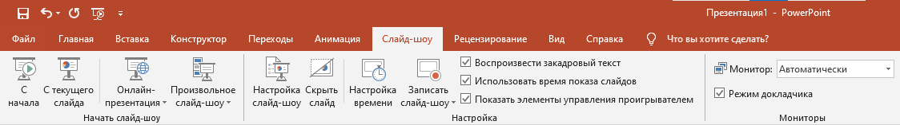
Кнопка «Скрыть слайд» оставляет выделенный кадр в презентации, но в режиме просмотра он игнорируется и PowerPoint перескакивает через него с предыдущего на последующий. В «Настройке слайд-шоу» можно выставить параметры показа. Впрочем, обычно всех устраивают настройки, выставленные по умолчанию.
Рис. 76. Внешний вид вкладки «Слайд-шоу».
Несмотря на очень богатые возможности, на фоне Word и Excel, MS PowerPoint выглядит весьма простым для освоения. Умения, приобретенные при работе в первых двух, очень пригодятся для успешного достижения поставленных задач тут. Чаще всего, трех-четырех самостоятельно набранных презентаций вполне хватает для того, чтобы пользователь начал свободно ориентироваться в этом приложении и создавать вполне профессиональные демонстрации требуемых процессов или объектов.
Единственное, что необходимо – наличие определенного эстетического вкуса, ибо просто натыканные фигуры, расположенные без видимой авторской задумки и как попало анимированные, с высокой вероятностью испортят всю презентацию и цель, поставленная при ее проектировке, достигнута не будет.

ЗАНЯТИЕ №11
Прочие компоненты MS Office.

В состав программного пакета Microsoft Office 2019 входят еще четыре компонента, используемые намного реже, но пользователю полезно просто иметь представление о том, что это такое.
В первую очередь, это система управления базами данных (СУБД) MS Access.
Ремарка: База Данных – это совокупность записей об объектах, обладающих общими свойствами, сохраняемых в соответствии с единой схемой хранения. Например, база данных – это полицейские записи о гражданах, совершивших административных правонарушениях, или медицинские карты, хранящиеся в поликлиниках.
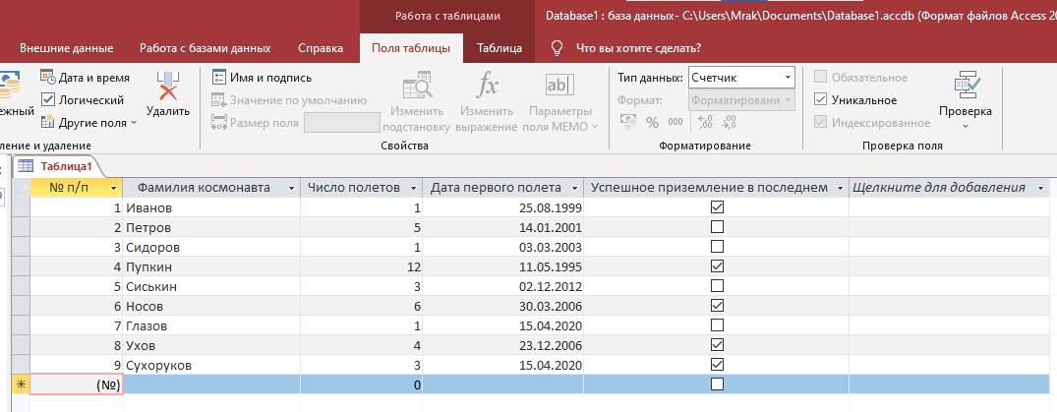
Большинство баз данных можно хранить и в виде книг Excel, но для особо сложных удобнее использовать специализированное программное обеспечение – СУБД. Считается, что в СУБД удобнее выполнять поиск записей, их сортировку, группировать по общим признакам, формировать различные отчеты.
Рис. 77. Пример простейшей базы данных в СУБД MS Access.
В каждую СУБД встроен собственный язык для автоматизации сложных процессов обработки информации, сходный с языками программирования и требующий знания основ программирования вообще, а также его собственного синтаксиса, правил хранения и обращения к данным, содержащимся в БД.
Считается, что Access не слишком удобен для профессионального использования, поэтому на сегодня более популярны такие СУБД, как MySQL, Visual FoxPro или Oracle Database. У каждой из них свои преимущества и недостатки, и каждая подходит для каких-то определенных видов информации. Так, например, данные о структуре любого интернет-сайта хранятся обычно в формате MySQL. Visual FoxPro часто используется для каталогизации и контроля перемещений товаров в сетях супермаркетов и их складов. Oracle DataBase удобна для управления процессами, происходящими на больших предприятиях, бизнес-проектами и проч.
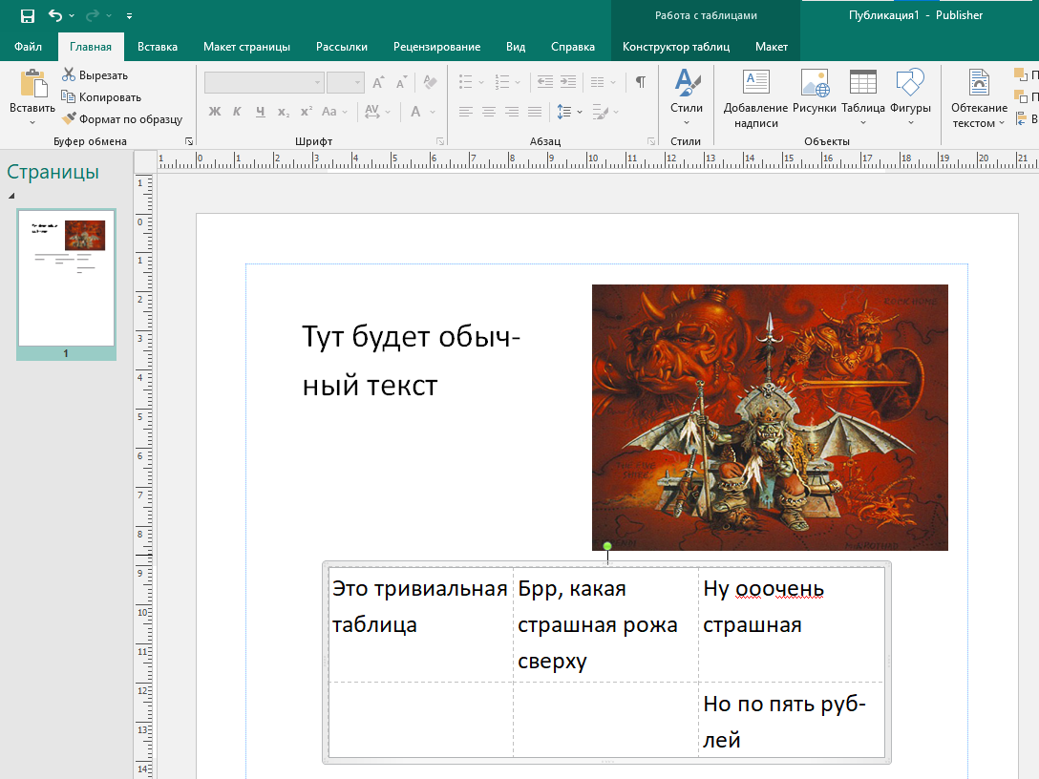
Следующий компонент MS Office – издательская система Publisher. О ней много говорить нечего, она просто более удобна для создания печатной продукции, чем текстовые процессоры типа MS Word. Документ в ней формируется не последовательным набором текста, а создается из добавляемых объектов, напоминающих объекты PowerPoint. Их легко передвигать, изменять их размеры и свойства. Процесс создания документа в Publisher чем-то схож с конструктором, в котором из деталей создается конечный продукт.

Рис. 78. Так выглядит документ, созданный в MS Publisher.
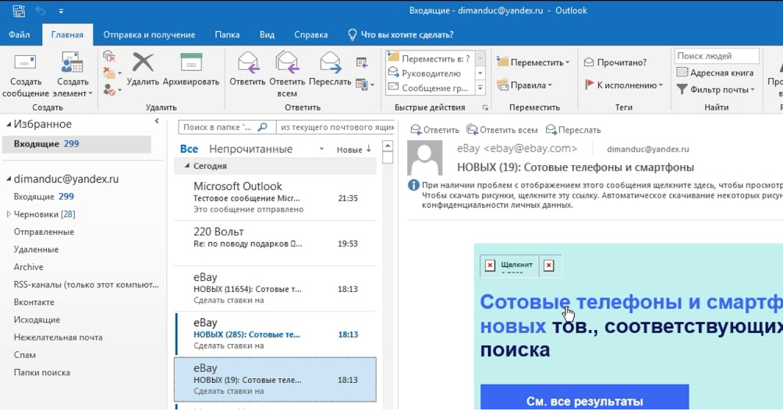
MS Outlook – это почтовый клиент – программа, предназначенная для получения, отправки и хранения писем электронной почты без использования браузера. Настройка почтового клиента – дело тонкое и хитрое, поэтому пользователям начального уровня знания о ней пока не требуются. Чаще используется альтернативный почтовый клиент The Bat!
Рис. 76. Внешний вид запущенного MS Outlook.
Еще один компонент MS Office – OneNote. Это электронная записная книжка. В ней можно быстро начеркать себе напоминалку, можно надиктовать сообщение, нарисовать что-то от руки, снять туда видео, где пользователь сам себе что-то сурово выговаривает и прочее. Специфичное качество MS OneNote в том, что по умолчанию эта программа не включена в поставляемый пакет MS Office 2019 (хотя и является его частью), а ее нужно скачивать отдельно с официального сайта Microsoft, причем работать без еще одного скаченного приложения – Microsoft OneDrive (правда, оно включено в версию ОС Windows 10 Pro) – она в упор отказывается. Запуск обоих программ требует, наличия у пользователя официальной учетной записи на сайте Microsoft, что, принимая во внимание факт повсеместного использования пиратских копий MS Office, совершенно ее обесценивает для жителей постсоветского пространства.
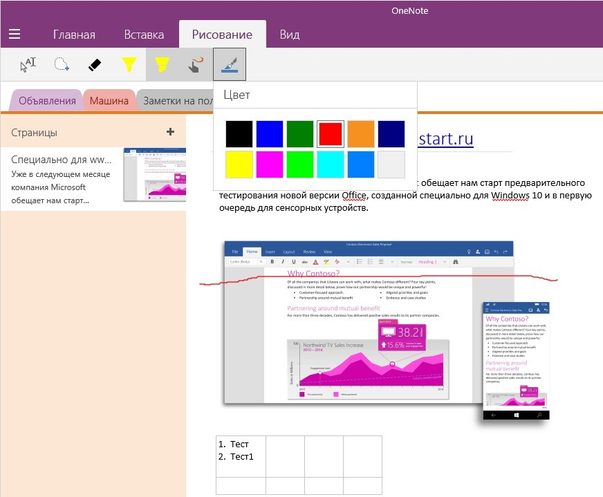

Рис 80. Работающий MS OneNote.
Последний компонент пакета программ MS Office – интернет-мессенджер «Skype для бизнеса». Об интернет-мессенджерах речь пойдет позже, касательно же именно этого приложения можно отметить три момента: рядовые граждане пользуются обычным Skype, устанавливаемым с официального сайта; он требует корпоративной учетной записи на сервере Microsoft; наконец, пользователя не спрашивают во время установки пакета MS Office, желает он установить «Skype для бизнеса» или нет? Программу ему впихивают насильно, причем потом ее можно удалить только вместе со всем офисным пакетом.

ЗАНЯТИЕ №12
Вирусы и антивирусные программы. Удаление программ.

Не все программы создаются для пользы людей. Существует определенная категория программ, написанных вредителями. Некоторые их пишут просто чтобы проверить свое знание программирования, некоторые из любопытства, а некоторые целенаправленно для воровства или причинения информационного ущерба. Эти программы называются компьютерными вирусами, т.к. они причиняют вред, от них не всегда просто избавиться, и они имеют свойство заражать своими копиями другие компьютеры через Интернет, локальные сети, Wi-Fi или через зараженные носители информации типа флеш-дисков. Так как операционные системы семейства Windows являются самыми распространенными в мире, то большинство вирусов написано именно под нее. ОС группы Linux, чаще всего устанавливаемые на серверы, поддерживающие работу Сети Интернет и сайтов, намного более защищены от вредоносных программ, поэтому количество созданных для них вирусов существенно меньше.
Способы внедрения у вирусов различны. Одни поражают исполняемые файлы и библиотеки операционной системы (вписывают свое тело прямо внутрь них), другие прописывают себя в загрузочные сектора жесткого диска и загружаются сразу с ОС, некоторые поражают только интернет-браузеры, очень редкие перепрошивают микросхему BIOS (базовой системы ввода-вывода) материнской платы ПК, полностью выводя ее из строя (таков был вирус CIH – «Чернобыль», написанный тайваньским студентом в 1998 году).
Признаки присутствия вируса могут быть самые различные. Наиболее распространены, вероятно вирусы-майнеры, нагружающие видеокарту компьютера процессами, связанными с выполнением специфических вычислений для скрытого заработка каким-то неизвестным пользователю дядей электронной валюты «биткоина». В таких случаях видеокарта сильно нагревается, обработка графических приложений, особенно в играх, сильно замедлена – картинка дергается, тормозит, количество кадров в секунду снижено, страницы сайтов на машинах, подключенных к Сети через телефонную линию, загружаются очень долго. Майнеры ведут к раннему выходу видеокарт из строя, т.к. заставляют их непрерывно работать в режиме повышенной производительности.
Другая компания вирусов следит за действиями человека, чтобы поймать момент ввода логина и пароля во время интернет-серфинга, либо ищет их сохраненные копии в кэше (временном хранилище) интернет-браузеров. Логин и пароль тут же отсылаются неизвестному дяде, который получает доступ к аккаунту пользователя. Эти ориентированы на воровство аккаунтов в социальных сетях или сервисах электронного платежа и персональных данных. Электронные деньги можно просто присвоить, аккаунты соцсетей сотнями продаются нечистоплотным рекламодателям, украденные же персональные данные могут причинить вообще непоправимый ущерб – об этом более подробно в теме «Информационная безопасность».
Ремарка: аккаунт – это учетная запись пользователя, состоящая из зарегистрированного имени (логина) и пароля, необходимая для его опознавания службой – обычно интернет-сервисами – и предоставления доступа к услугам.
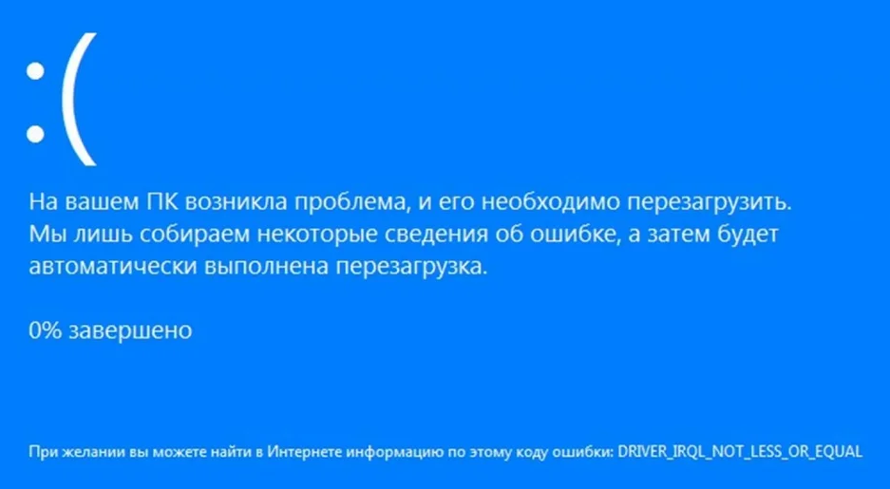
Третьи могут вызвать зависание компьютера, переведя его в состояние «хождения по кругу», во время которого процессор настолько занят каким-то своим личным делом, повторяя его снова и снова, что устройства ввода практически заблокированы либо отзываются так медленно, что работать невозможно. Они могут так же привести к фатальному сбою в работе операционной системы и появлению Синего Экрана Смерти, после которого единственная возможность вернуться в ОС – полная перезагрузка машины.
Еще одна группа рекламных вирусов в состоянии самостоятельно открывать в разные моменты времени браузер с определенной интернет-страницей, производя накрутку посещаемости сайта для повышения его рейтинга в поисковых системах. Сюда же можно отнести и вирусы, прописывающие себя в настройках браузера таким образом, что при его запуске или открытии новой вкладки, пользователь попадает не на домашнюю страницу, а куда-то, куда выгодно разработчику вируса.
Рис. 81. «Синий Экран Смерти» Windows 10.
Особо вредоносные могут в скрытом режиме начать удаление данных с жесткого диска или флеш-носителя, что приводит к утрате данных, зачастую безвозвратной, т.к. поверх них вирус записывает всякую безымянную белиберду.
Наименее противные просто способны в какой-то момент высветить на экране дурацкую фразу, продемонстрировать глупый рисунок или издать неприличный звук.
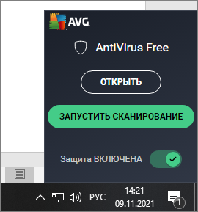
Для борьбы с вирусами разработаны специальные программные комплексы, именуемые «антивирусами». Самые известные, вероятно, DrWeb, Kaspersky, ESET NOD32, AVG и Avast. Любой из них можно скачать из Сети, но все они относятся к группе условно-бесплатных и для получения полного функционала за них нужно заплатить.
Работа любого антивируса заключается в том, что после установки и (обычно), перезагрузки компьютера, его резидентная часть загружается в оперативную память и постоянно там присутствует, наблюдая за перемещениями массивов данных внутри компьютера и следя за подключением к Сети Интернет.
Рис. 82. Резидент антивируса AVG.
Ремарка: контроль за подключением к сети осуществляет та часть антивируса, которая называется «брандмауэр», или, по-другому, «файервол».
Обнаружив подозрительное действие, резидент блокирует его выполнение и сообщает от этом пользователю. За пользователем остается решение – продолжить выполнение или оставить под запретом. Продолжение выполнение в некоторых случаях важно, т.к. все антивирусы страдают своеобразной паранойей, принимая за вредоносный код пиратские программы-активаторы лицензионного ПО, программы-взломщики лицензионного ПО и программы генерации лицензионных ключей. Значок резидента все время висит в систрее, клик на нем открывает диалоговое окно (Рис.82), через которое уже можно определиться с дальнейшими действиями. В этом же окне можно временно отключить работу антивируса (для запуска того же активатора). Отсюда так же легко запустить всю программу и в ее окне выбрать требуемое действие или изменить настройки антивируса. Обычно подходят настройки по умолчанию, но во время запуска сканирования иногда приходится указывать каталоги, которые следует проигнорировать.
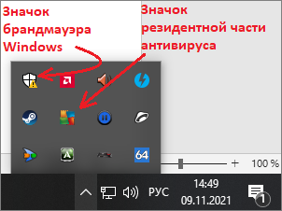
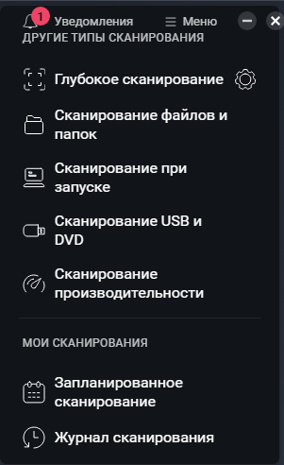
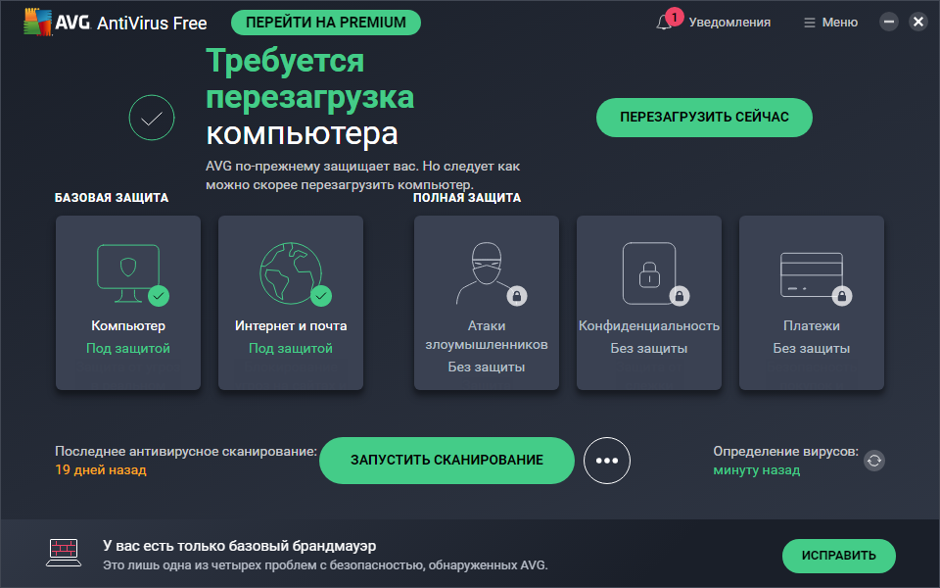
Кнопка «Запустить сканирование» начинает проверку оперативной памяти и важнейших системных файлов операционной системы. Три точки рядом с ней разворачивают меню, в котором можно выбрать другие ее виды. Так, «Глубокое сканирование» проверяет всю файловую систему указанного логического диска или директорий. Это долгий, нередко, многочасовой процесс. При обнаружении подозрительного файла, он перемещается в особый каталог «Карантин», самостоятельный доступ к которому ОС запрещен. Из него, при желании, затем можно восстановить необходимые файлы и внести их в список исключений. В дальнейшем они будут игнорироваться антивирусом и считаться безопасными. Карантин можно очистить, при этом все зараженное из него сотрется.
Рис. 84. Меню сканирования.
Рис. 83. Развернутое окно антивируса AVG.
Ремарка: очень важно постоянное подключение компьютера к Интернету, так как ежедневно появляются тысячи новых вирусов, и антивирусная программа должна иметь актуальные сведения о них, которые скачиваются автоматически в виде обновлений.
В состав ОС Windows 7, 8, 10 входит собственный антивирус-брандмауэр. Он называется «Windows Defender», но его паранойя еще жестче, т.к. жадная Microsoft тщательно следит за защитой авторских прав производителей ПО, а лично своих тем более. При обнаружении программ взлома брандмауэр Windows безжалостно их удаляет. Желтый восклицательный значок на пиктограмме брандмауэра в систрее говорит о том, что какая-то его настройка его же и не устраивает. Красный же крестик обозначил бы, что Windows Defender вообще выключен. Впрочем, опытные пользователи сами стараются поскорее его отключить и заменить более толерантным антивирусом.
Рис. 85. Брандмауэр и AVG в систрее.
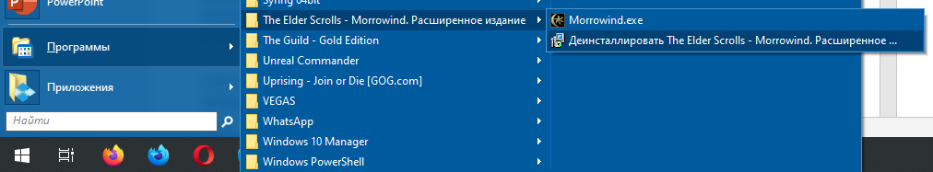
Неприятное свойство антивирусов заключается в том, что, переместив в карантин пораженный исполняемый файл, они выводят из строя связанную с ним программу. Если, допустим, вирусом были заражены все исполняемые файлы игр, то после антивирусной проверки запустить ни одну из них не удастся, так как запускающие их пиктограммы указывают в то место, где они размещались раньше, но где их уже нет. А восстанавливать «больные» .exe-файлы бессмысленно, т.к. очень скоро восстановленный вирус расползется снова. В таком случае программу (не обязательно игру – это может быть вообще любая программа, находящаяся на любом носителе) проще удалить и установить снова.
Рис. 86. Удаление программы через Стартовое Меню.
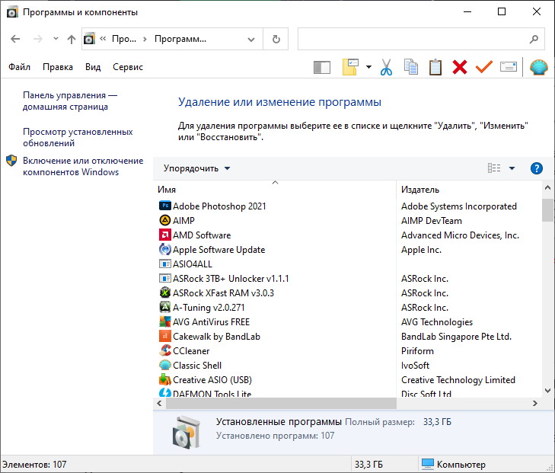
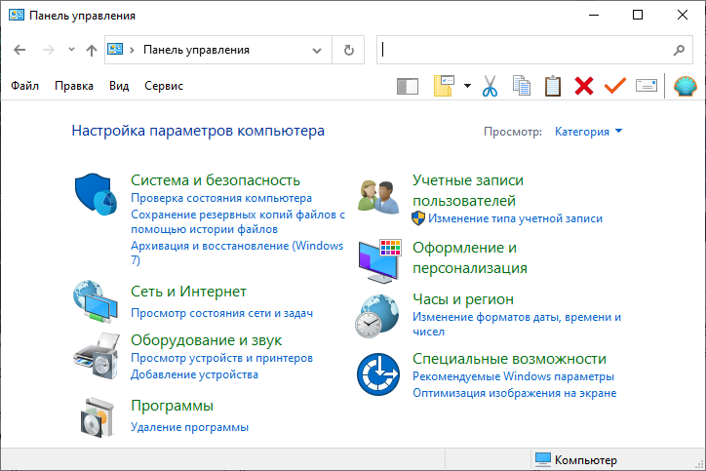
Многие программы можно удалить из Стартового Меню, найдя в разделе «Программы» требуемую папку и выбрав пункт «Деинсталлировать» (там еще может быть написано «Удалить», «Uninstall» и проч. Однако, не все из них помещают туда ярлык программы удаления. Наверняка и полностью деинсталлировать не понравив-шееся приложение со всеми связанными с ним данными можно через раздел «Программы и компоненты». Его можно найти в окне настройки параметров компьютера, вызываемой после-довательностью «Пуск/Панель уп-равления/Программы». После этого развернется искомое окно со списком установленных программ, в котором легко найти ненужную и запустить удаление двойным кликом мыши с последующим подтверждением своего твердого намерения ее удалить. Удалять программы можно и нужно ТОЛЬКО через программу-деинсталлятор, а не стиранием папки с ней с жесткого диска, т.к. во втором случае в реестре Windows сохраняются записи о ней, т.е. ошибки, а чем больше ошибок в реестре, тем медленнее работает операционная система.
Рис. 88. Список установленных программ.
Рис. 87. Панель Управления компьютером.
ЗАНЯТИЕ №13
Сеть Интернет. Браузеры. Облачные сервисы. Торрент-трекеры.

Когда более двух компьютеров соединены между собой для осуществления информационного обмена, такое объединение называется локальной сетью – подобные структуры используются в образовательных учреждениях, на предприятиях, дабы избавить сотрудников от необходимости бегать между кабинетами с охапками документов. Вместо этого, документы можно пересылать по сети, не вставая с рабочего места; распечатывать их на принтере, находящемся вообще на другом этаже, пользоваться файлами, находящимися еще где-то, но предоставленными в общий доступ. Однако, локальные сети потому и называются так, что они локализованы, то есть привязаны к какому-то месту. Намного более грандиозным образованием является Интернет – всемирная глобальная компьютерная сеть, охватывающая всю нашу планету. Считается, что он вырос из созданной в 1969 году американской научной (а на самом деле оборонной) сети ARPANET, которая расширялась-расширялась, и стала тем, чем сегодня пользуется любой школьник.
Сеть Интернет разбита на относительно автономные области – домены, построенные по иерархическому принципу. Каждому серверу в Сети присвоено доменное имя, по которому можно подключиться предоставляемым им ресурсам – обычно это сайты. Особенно разбираться в системе доменных имен не нужно, достаточно просто знать, что зная доменное имя легко найти нужную интернет-страницу.
Подключение к сайтам осуществляется с помощью специальных программ – интернет-браузеров. Их существует великое множество, наиболее распространены Chrome, Firefox, Opera, Internet Explorer, Microsoft Edge и Safari для ПК производства компании Apple. Все остальные браузеры являются переделками или доделками перечисленных. Если браузер не встроен в операционную систему (Explorer или Edge являются частью ОС Windows), его необходимо сначала скачать из Сети и установить. Ярлык на запуск установленного браузера обычно помещается и в Стартовое Меню/Программы, и на Рабочий стол.
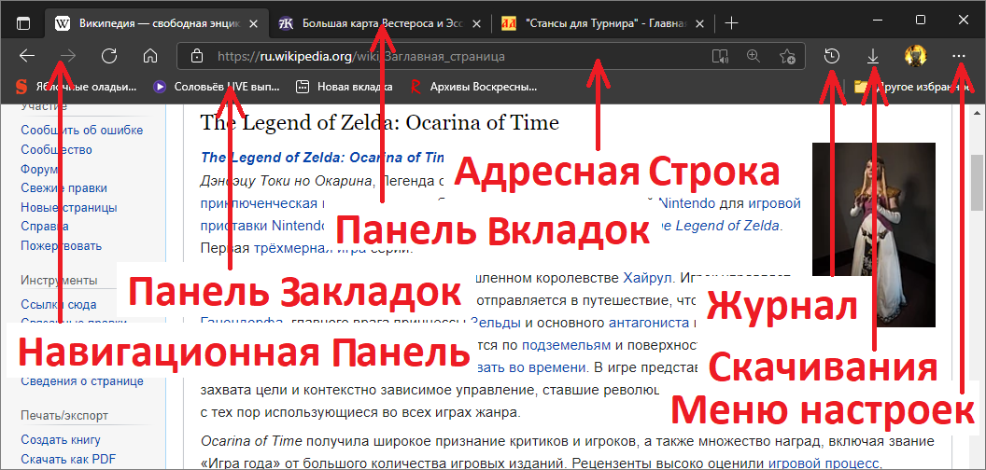
Все браузеры выглядят примерно одинаково, так как у них одно общее назначение.
Рис. 89. Внешний вид браузера Microsoft Edge.
В самой верхней части окна запущенного браузера находится Панель Вкладок. Одновременно в браузере может быть открыто несколько сайтов. Для этого, каждый новый сайт можно открывать в новой вкладке (ее создает кнопка со значком «+» в правой части Панели Вкладок).
Прямо под ней – Адресная Строка. В ней отображается интернет-адрес страницы, отображаемой в данной вкладке. Пользователь может сюда ввести адрес вручную, нажать Enter, после чего страница (если адрес верен, и она существует) загрузится.
Еще ниже – Панель Закладок. Сюда можно добавлять понравившиеся сайты, чтобы потом не искать их и не вводить адрес вручную. Чтобы добавить страницу в Панель Закладок нужно нажать на значок с пятиугольной звездочкой, расположенный справа в конце Адресной Строки.
Левее Адресной Строки находится Навигационная Панель. Стрелочка влево возвращает пользователя на предыдущую страницу, стрелочка вправо отменяет перемещение, кружочек со стрелочкой обновляет содержимое страницы (это же делает комбинация Ctrl+F5), а значок домика открывает Домашнюю Страницу браузера.
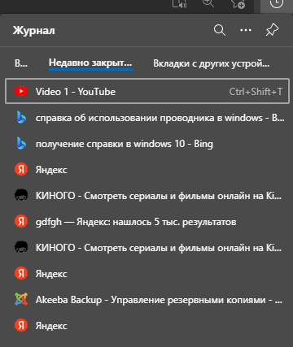
Ремарка: Домашняя Страница – это та страница, которая автоматически загружается браузером при его запуске. Она может быть выбрана в меню настроек, это либо определенный сайт, либо настраиваемая страница с огромными кнопками-ярлыками с избранными сайтами. По умолчанию после установки браузера в ней содержится абсолютно бесполезный жителям бывшего СССР набор кнопок. Разве что, парочка ссылок на социальные сети может пригодиться.
Три точки справа – то самое меню настроек браузера. В него обычно лазают редко.
Кружочек со стрелочкой и часами открывает Журнал Посещений. Дело в том, что браузер запоминает все страницы, которые были открыты за время его использования – хоть вчера, хоть неделю назад, поэтому, развернув Журнал, можно найти требуемый сайт из длиннющего списка и перейти на него выполнив двойной клик на его адресе.
Ну и стрелочка, упершаяся носом в пол – скачивания. Если человек что-то скачивает из Сети через браузер, нажатие этой кнопки откроет окошко, в котором будет отображено текущее состояние скачивания и список уже скачанных ранее файлов.
Рис. 90. Развернутый Журнал MS Edge.
К слову, скачивание данных – одна из наиболее популярных возможностей, предоставляемых Сетью Интернет. Интернет-серферы получают из Сети новейшие программы, пиратские и лицензионные копии игр, музыку, фильмы, книги и т.д. Традиционно, в качестве хранилищ всего этого добра, служат серверы с громадным дисковым пространством, предоставляющие какую-то его часть компаниям-арендаторам или частным лицам, куда те могут помещать свои данные. У каждого файла есть свой уникальный адрес (ссылка), по которому его можно скачать. Такие хранилища называют файлообменниками.
Однако, в последнее десятилетие наметилась тенденция к использованию распределенных ресурсов – «облачных хранилищ». Принцип их работы заключается в том, что используется не один большой сервер, а пространство, арендованное на множестве серверов, которые могут быть расположены где угодно. С точки зрения арендатора все выглядит так, как будто все его файлы находятся на одном носителе – «облаке». На самом же деле часть данных может быть в Японии, часть в Новой Зеландии, часть в Америке, остальные еще где-то.
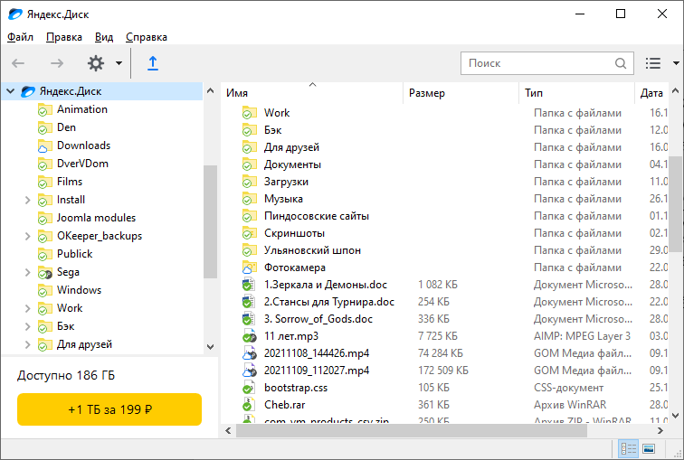
Облачные хранилища используются не только компаниями. Их ресурсы доступны и рядовым пользователям. Это такие сервисы, как Google Диск, Яндекс.Диск, DropBox, iCloud и многие другие. Небольшой объем предоставляется бесплатно, для получения большего дискового пространства взымается символическая арендная плата. Войти в свое хранилище арендатор может как через браузер, так и через специальную программу-клиент, скачиваемую с сайта компании, предоставляющей услуги хранения данных и устанавливаемую на персональный компьютер. Внешне она не отличается от проводника Windows за исключением того, что все эти данные находятся где-то очень далеко.
Рис. 91. Внешний вид клиентской программы Яндекс.Диск.
Пользователь может самостоятельно настроить клиентскую программу таким образом, чтобы какие-то файлы находились «на облаке», а какие-то и там, и в специальной папке на его машине. Периодически программа выполняет синхронизацию таких файлов: если обнаружилось, что пользователь изменил что-то из сохраненного у него, эти же самые файлы обновляются и в хранилище. Таким образом, повышается вероятность того, что они не будут утрачены. В случае выхода из строя жесткого диска, или же выполнения операции, приведшей к случайному стиранию важных данных, их последнюю версию можно восстановить из хранилища. Вероятность же порчи информации на облаке практически нулевая, так как там применены специальные технологии дублирования файлов на разных носителях.
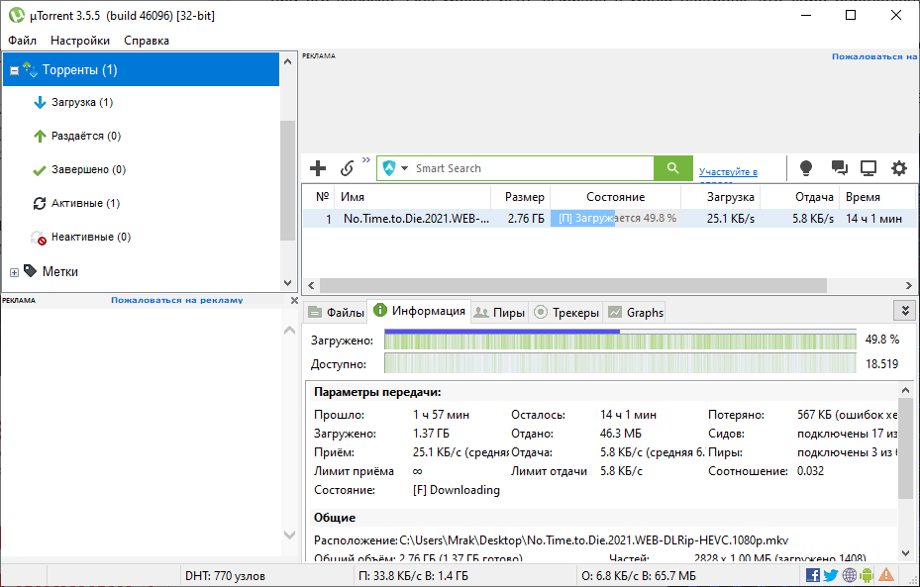
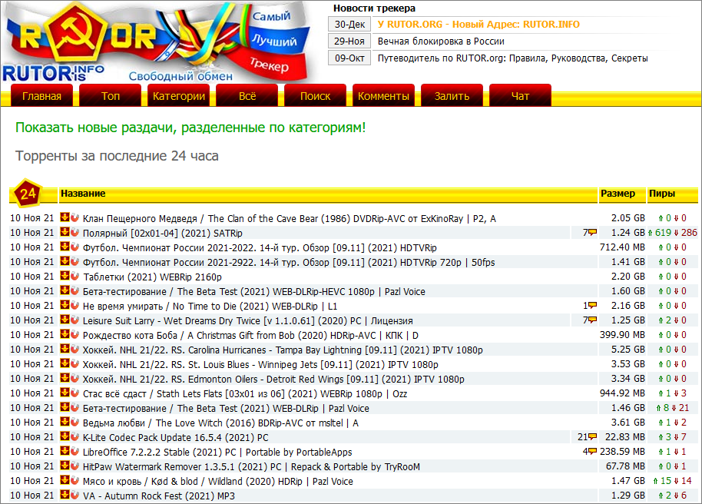
В Интернете распространен еще один способ хранения и обмена данными – это так называемый пиринговый сетевой протокол BitTorrent. Требуемый файл с помощью специальной клиентской программы (обычно это μTorrent) скачивается с компьютеров других людей, у которых эти данные имеются и которых μTorrent тоже запущен. Одновременно, третьи личности имеют возможность через μTorrent подключиться к компьютеру пользователя и начать скачивать себе ту часть файла, которая уже была им принята. Таким образом обеспечивается высокая скорость обмена без участия серверов посредников. Ссылки же, необходимые для начала процедуры скачивания, можно найти на специальных сайтах-библиотеках. Следует отметить, что этот способ получения данных не безопасен потому, что в отличии от файлообменников, информация не проходит антивирусную проверку, а попадает на ЭВМ пользователя напрямую, хотя и частями и из разных источников. Кроме того, данные, распространяемые через BitTorrent нецензурированы и могут являться незаконным контентом – это и ролики-призывы к терроризму, и детская порнография, и программы взлома интернет-сайтов, и инструкции по изготовлению взрывчатых веществ, и т.п. Поэтому, правительства многих стран стараются договориться с компаниями, предоставляющими услуги доступа к Сети Интернет, дабы те блокировали доступ к сайтам с перечнем торрент-ссылок.
Рис. 93. Сайт-библиотека торрент-ссылок rutor.is.
Рис. 92. Работающая клиентская программа μTorrent.

ЗАНЯТИЕ №14
Поисковые службы. Электронная почта.
Системы мгновенного обмена сообщениями.

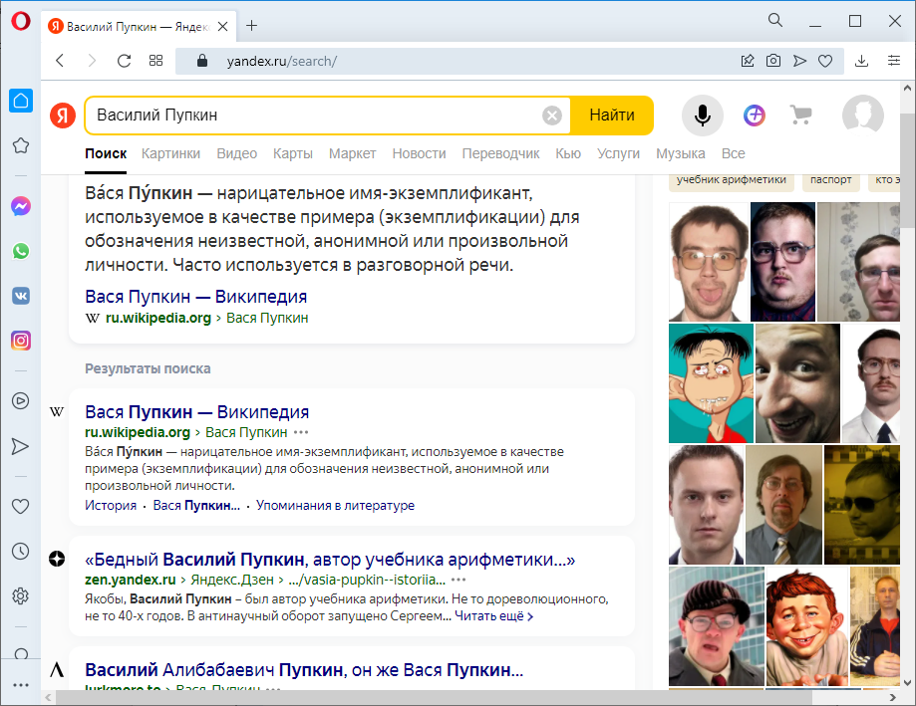
Чтобы найти что-то в Интернете нужно знать, где это искать. Для этого служат специальные поисковые сервисы, или «поисковики». Их также существует немало, пользователи русскоговорящего сегмента Сети предпочитают сервис yandex.ru или буржуазный американский google.com. Кроме этих двух иногда публика обращается к rambler.ru и mail.ru. Для осуществления поиска требуемой информации необходимо зайти на сайт поискового сервиса, форму посреди открывшейся страницы ввести слова, по которым необходимо провести поиск и нажать Enter.

Рис. 94. Выданные сервисом Яндекс сниппеты по запросу «Василий Пупкин».
В ответ, поисковик выдаст многостраничный список сниппетов – страниц, на которых были найдены ключевые слова. Чем выше по списку находится сниппет, тем выше его релевантность. При корректно составленном запросе, интересующая пользователя информация обычно находится прямо на первой странице. Левый клик мышкой по названию сниппета открывает соответствующий сайт.
Ремарка: релевантность – это степень соответствия найденной поисковым сервисом на сайте информации введенному запросу.
Однако, поисковые сервисы выполняют еще одну важную функцию – с ними связана служба электронной почты – E-mail. Каждый желающий, может зарегистрироваться на сайте выбранной им службы и получить в свое распоряжение электронный почтовый ящик. С этого момента те, кто знает адрес этого ящика, имеют возможность посылать на него письма, а владелец его их читать, отвечать на них и самостоятельно рассылать письма на другие ящики. На полученные важные письма можно ставить пометки в виде цветных значков, ненужные удалять в Корзину. (Письма в Корзине хранятся 30 дней, затем автоматически удаляются, но Корзину можно очищать и самостоятельно вручную).
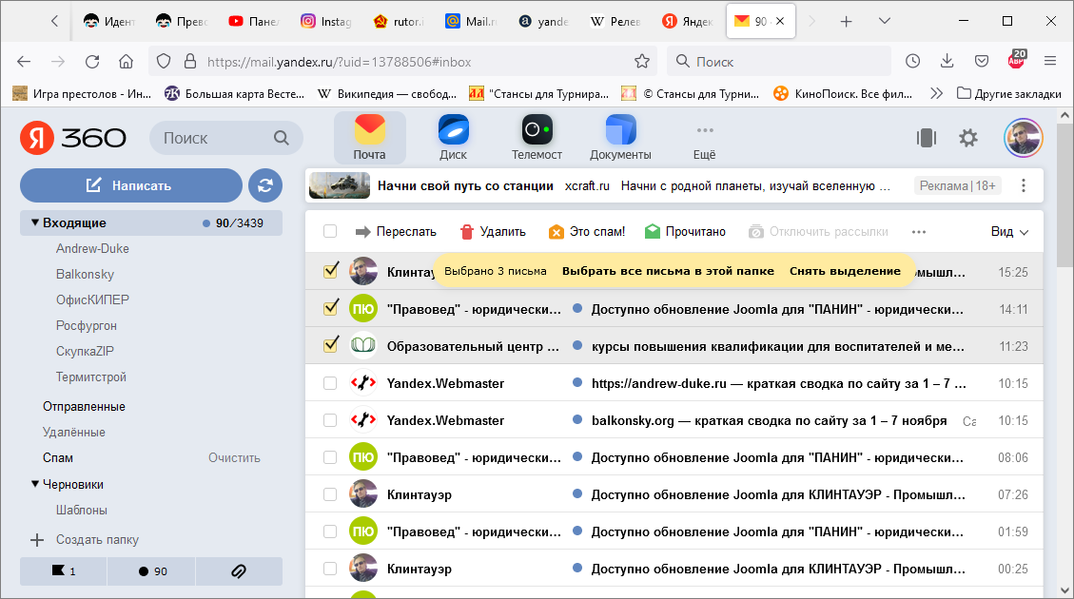
Существует одна неприятность, связанная с применением электронной почты. Большинство служб Сети, таких, как, социальные сети, мессенджеры, чаты, форумы, интернет-магазины, доски объявлений, etc… для регистрации пользователя требуют ввода адреса электронной почты, на который отсылается письмо со ссылкой-подтверждением того, что пользователь является реальным человеком, а не программой-ботом.
Рис. 95. Открытый почтовый ящик на Яндексе.
Ремарка: бот – программа для автоматизации какого-то процесса. Боты могут работать автоответчиками, заниматься рекламной рассылкой электронной почты, с этой же целью регистрироваться на сайтах под разными именами и оставлять там ссылки на сайт-хозяин, управлять компьютерными персонажами в играх и т.п.
Введенный электронный адрес в конце концов всегда всплывает в свободном доступе и его начинает заваливать невероятным количеством спама – писем, не интересующих владельца ящика, приходящих от неизвестных адресатов с рекламным содержанием. (Есть даже особые каталоги, содержащие десятки тысяч E-mail’ов, распространяемых среди черных рекламодателей в рамках культурного обмена). Для борьбы со спамом обычно присутствует папка «Спам», которую можно настроить для фильтрации особо нежелательных писем, но она является не особо эффективным инструментом, посему, свою почту от мусора приходится чистить вручную. Более того, в папку «Спам» иногда попадают важные письма, ошибочно распознанные, как нежелательные, поэтому, ее изредка стоит проверять, особенно, когда пользователь точно знает, что письмо ему выслано, но во «Входящих» оно не появилось, а такое случается нередко.
В процессе создания нового письма, в его заголовке требуется указать адрес (или адреса через запятую) того, кому оно должно быть послано, и желательно указать его тему, чтобы получатель мог сразу понять, о чем оно и решить, стоит ли его открывать. В самом теле письма можно написать что угодно, используя несложные инструменты форматирования.
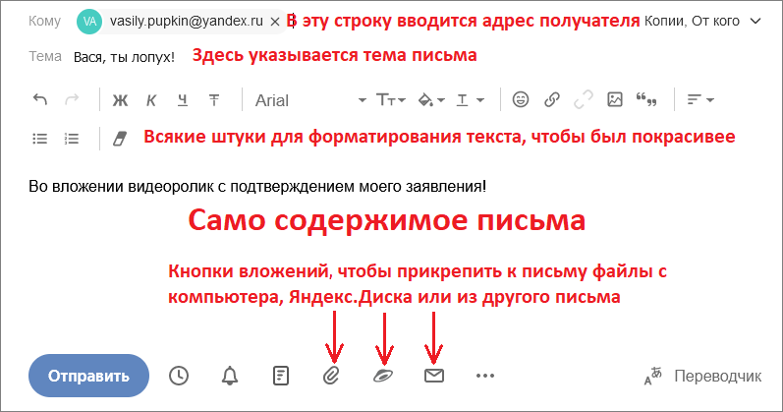
Помимо текста, к электронному письму можно прикрепить любой файл, если он не содержит вредоносных программ: текстовый документ, таблицу, архив, аудио, видео. Для этого в окне создания нового письма внизу есть изображение скрепки. Нажатие на нее откроет Проводник Windows, в котором следует отыскать отправляемый файл, выделить его и нажать кнопку «Открыть».
Рис. 96. Форма создания нового письма.
После того, как все вложения загружены, адрес, тема и текст набраны, его можно смело отправлять нажатием созвучной кнопки.
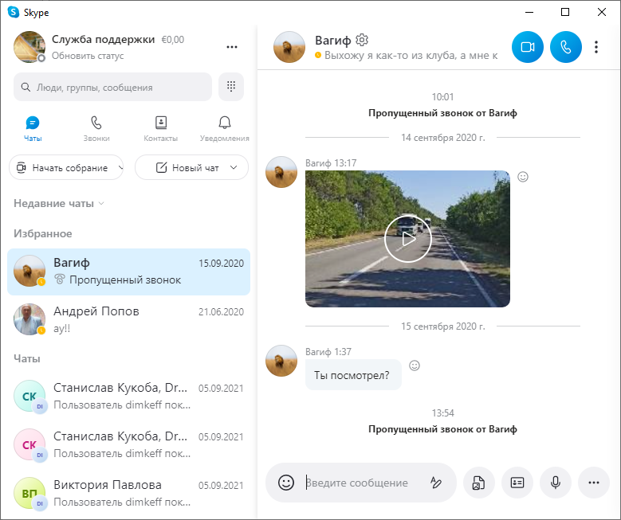
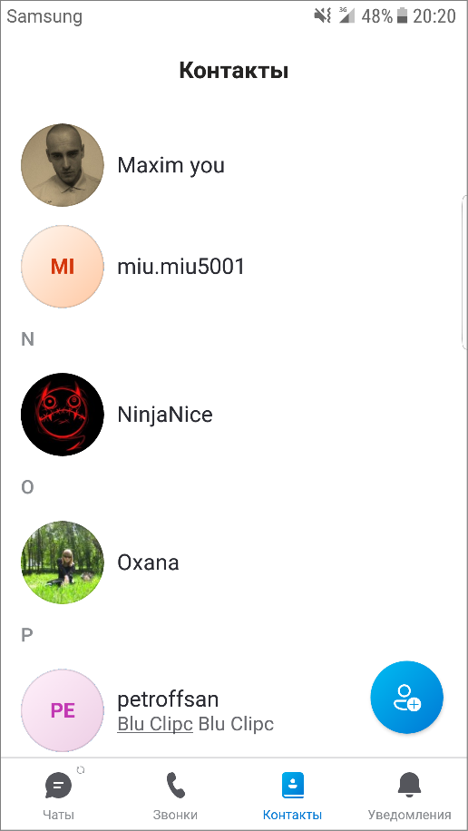
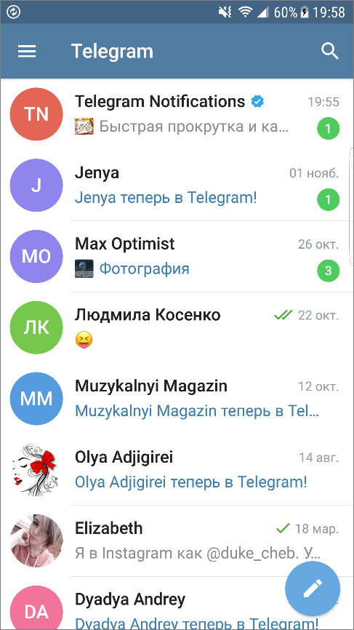
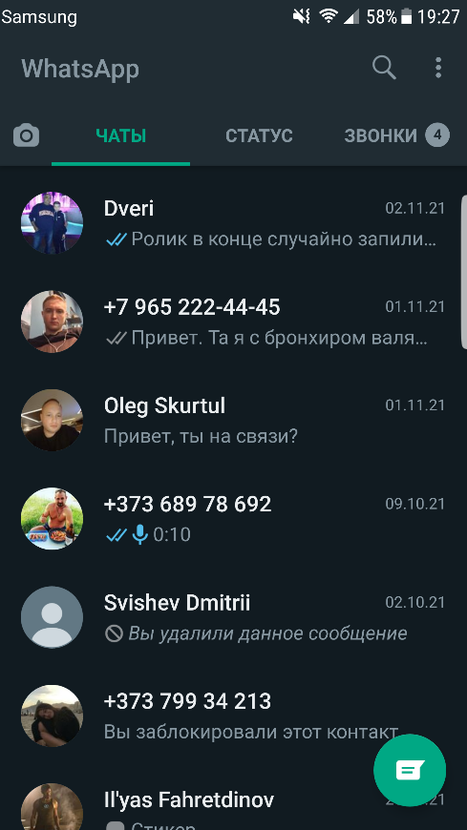
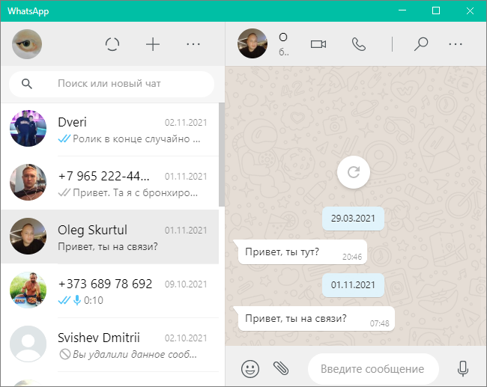
Служба E-mail необходима, но не слишком удобна. В ней нельзя вести общение в реальном времени. С этой целью были созданы системы мгновенного обмена сообщениями – интернет-мессенджеры. Одной из самых первых программ, реализовавших это, была Skype. Изначально, она устанавливалась на персональные компьютеры и через нее можно было не только переписываться, но и вести голосовой диалог с другими людьми из списка контактов, а в случае наличия видеокамеры – и общаться в видеорежиме, видя физиономию собеседника и предоставив ему такую же возможность. В сообщения, точно так же как в письма электронной почты, легко вставить видеоролик или аудиотрек со своего жесткого диска. В дальнейшем технология Skype переползла на мобильные телефоны и планшетные компьютеры. Однако, Skype является этаким «тяжеловесом» среди мессенджеров. Она занимает внушительное дисковое пространство (сразу после установки на компьютер – четверть гигабайта, затем больше) и оттягивает на себя много ресурсов процессора. Спустя несколько лет после ее разработки, были созданы альтернативные системы мгновенного обмена сообщениями для мобильных телефонов. Одновременно появились их версии и для персональных компьютеров, более быстрые и менее требовательные. Среди них наиболее известны WhatsApp, Viber и Telegram. Функционал у них практически одинаков.
Рис. 98. Skype для мобильных.
Рис. 97. Запущенный на ПК Skype.
Рис. 99. Версия WhatsApp для персонального компьютера.
Рис. 100. WhatsApp для мобильных.
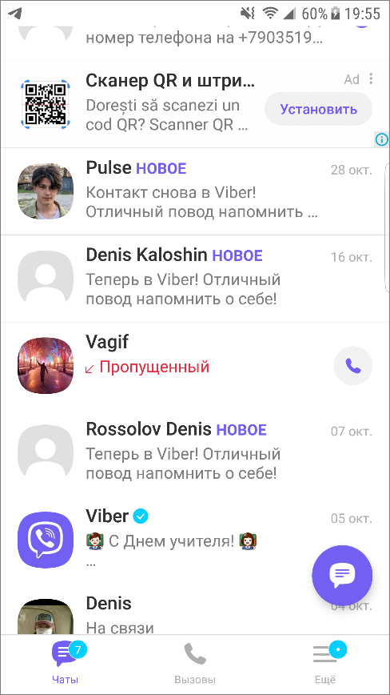

Рис. 101. Viber для мобильных.

Рис. 102. Telegram для мобильных.
ЗАНЯТИЕ №15
Социальные сети. Вопросы информационной безопасности.

Наиболее востребованными возможностями, открываемыми Сетью Интернет являются социальные сети. Задуманные, как единые площадки для общения, они превратились в медийные новостные и рекламные платформы, ринги для баталий интернет-воинов, хранилища фотографий, аудио- и видеозаписей, творческие студии удаленного сотрудничества, тематические форумы, сборники умных и глупых афоризмов…
Для того, чтобы стать членом шумной и беспокойной семьи любой соцсети, нужно набрать ее адрес в адресной строке и зарегистрироваться. Для этого необходимо создать свой аккаунт: ввести выбранный никнейм, указать адрес электронной почты и придумать пароль. После этого придется сбегать на свой почтовый ящик и в только что полученном письме нажать на ссылку подтверждения, либо скопировать полученный код в форму регистрации (бывает и так, и так, в зависимости от выбранного сервиса). Еще имеет смысл загрузить свой аватар и, при желании, указать информацию о себе: дату рождения, место проживания, оконченный учебные заведения, семейное положение и т.п.
Ремарка: никнейм – это заменитель имени в Интернете. Никто не обязывает серфера вводить свое настоящее имя, он может взять себе любой приличный псевдоним. Аватар – виртуальная его фотография. В начале 2000-х некоторые российские соцсети требовали в обязательном порядке наличия правдоподобной фотографии в анфас, но со вступлением в силу «Закона о защите персональных данных» это требование убрали. В качестве аватара можно выставить любой рисунок, хоть пустой белый лист, хоть фотографию пингвина. (Чужие фотографии использовать не рекомендуется, т.к. это тоже нарушение упомянутого Закона, и при желании такого хитрого пользователя можно привлечь к административной, а в случае распространения заведомо ложной или нарушающей действующее законодательство информации, и к уголовной ответственности).
Начать стоит, вероятно с видеохостинга YouTube. Несмотря на то, что это сервис для хранения и показа видео, его можно считать социальной сетью, так как постоянные посетители могут на нем регистрироваться, писать комментарии к роликам и обмениваться своими впечатлениями во время прямых трансляций в чате. Любой зарегистрировавшийся имеет возможность открыть собственный канал, и начать его заполнение подобранным контентом. Если выложенные материалы будут интересны случайным посетителям, они начнут подписываться, создавая таким образом постоянную аудиторию. При достижении определенного количества подписчиков, ролики можно монетизировать – продавать на них рекламное место, пополняя этим собственный бюджет.
Из полноценных же социальных сетей, в постсоветских республиках наибольшей популярностью пользуются пять: ВКонтакте, Instagram, Одноклассники, Facebook и Twitter. Несмотря на то, что все они имеют одно общее название, различия между ними кардинальные.
Основной контингент публики ВКонтакте – молодежь. Предоставляемые этой сетью возможности наиболее обширны: это и возможность ведения блога на своей странице на «стене»; и создание видео- и фотогалерей; и огромная коллекция видео- и аудиозаписей, выкладываемых посетителями; и создание групп по интересам; и диалоговое, а так же групповое общение в форме чата; и возможность отправлять голосовые сообщения; и звонки (включая видеозвонки) друг другу, как интернет-мессенджерах; и браузерные игры и многое-многое другое.
Функционал Одноклассников почти так же велик, однако несколько ложек дегтя портят картину. Во-первых, через каждые три-четыре сообщения в новостной ленте, система лепит противные рекламные объявления. Во-вторых, по какой-то неведомой причине Одноклассники сильно тормозят – страницы долго подгружаются, и этим проигрывают всем остальным социальным сетям. В-третьих, опять же по неведомой причине, усредненный коэффициент интеллекта ее ценителей существенно ниже, чем посетителей ВКонтакте, поэтому со страницу на страницу постоянно кочуют картинки с глупейшими афоризмами, выдаваемыми за высказывания мудрых и великих. При этом, появившись одновременно с ВКонтакте в 2006 году, Одноклассники пользуются не меньшей популярностью.
Facebook уже не настолько дружелюбен. Например, в нем нет аудио-каталога. Но главное отличие Facebook от первых двух (российских) соцсетей – присутствие жесточайшей цензуры. Администрации сервиса может ни с того, ни с сего прийти в голову, что какие-то посты чего-то там нарушают, и она со спокойной совестью запросто заблокирует аккаунт.
Twitter’у характерен спартанский дух. Пространные посты (сообщения) на своей странице вести нельзя, они ограничены буквально не-то сотней, не то двумя сотнями символов. Аудио-каталоги создавать тоже нельзя, видео загружать можно, но только на свою стену. В целом, Twitter наиболее серьезная социальная сеть, поэтому в ней часто можно наткнуться на страницы известных политиков, периодически комментирующих произошедшие в мире события.
Наконец, Instagram в корне отличается от всех перечисленных. Он разработан, как сеть для размещения фотографий и коротких видеороликов. На странице пользователя нет вообще области для текстовых сообщений. Можно только оставлять комментарии к фотографиям и переписываться с другими участниками в форме чата.
Являясь, без сомнения, одним из самых удачных разработкой в сфере коммуникационных технологий, все социальные сети несут в себе серьезную опасность – опасность деанонимизации. Если в начале 2000-х общение происходило только через чаты и форумы, на которых от пользователя требовался только никнейм и аватар, то с возникновением соцсетей в личном кабинете (странице с настройками аккаунта) стало можно указывать место учебы, домашний адрес, номер телефона, размещать свои фотографии – все это является персональными данными, которыми могут воспользоваться злоумышленники. Например, психически нездоровый человек, с которым условный пользователь поссорился во время игры через Интернет, выйдя на страницу этого пользователя может узнать о нем все необходимое, приехать, вооружившись тяжелой дубиной и перебить все стекла на его автомобиле. Или проломить ему голову.
Это одна из причин, по которым сотрудникам органов внутренних дел; должностным лицам, занимающим ответственные посты; старшему офицерскому составу вооруженных сил; сотрудникам научных учреждений, занятых стратегически важными исследованиями, не рекомендуется, а в некоторых случаях и прямо запрещено заводить себе аккаунты в социальных сетях. Разглашение персональных данных делает человека незащищенным от недоброжелателей или лиц, планирующих использовать его в своих интересах.
Даже находясь в соцсети под полностью вымышленной личностью, можно пасть жертвой злоумышленника и неосознанно предоставить ему сведения о себе. Существует особый метод, разработанный именно для таких случаях – метод социальной инженерии. Он заключается в том, что с посетителем какого-нибудь ВКонтакта под предлогом общих интересов, общих знакомых, того, что земляки – под любым предлогом – знакомится посторонний человек, продолжительное время ведет с ним умные беседы, втирается в доверие и, итоге получает достаточно сведений для идентификации жертвы.
К неизвестным собеседникам следует относиться с осторожностью не только по этой причине. Существует множество способов получить удаленный доступ к компьютеру (то есть, возможность его частичного управления издалека). Это может быть ссылка, ведущая на какой-то якобы очень интересный сайт или файл, вложенный в электронное письмо. Попытавшись пройти по ссылке или открыть файл, пользователь сам не зная того дает возможность выславшему их незаметно лазить по своим носителям информации, воровать ценную информацию и вообще чинить всякие пакости.
Большинство интернет-сервисов блокируют подобные сообщения и письма, но технологии обмана развиваются с той же скоростью, как и технологии борьбы с ним, поэтому никто не может чувствовать себя защищенным, не приняв необходимых мер. В первую очередь, необходимо, чтобы на компьютере был установлен антивирусный пакет, своевременно обновляющий антивирусные базы. Он отловит большинство нежелательных файлов и заблокирует в браузере переход по сомнительным ссылкам. Во вторую – обязательно должен присутствовать брандмауэр, запрещающий проникновение на машину запросов от неизвестных источников. Многие антивирусные программы идут в комплекте с собственным брандмауэром (это можно узнать во время их установки), но, если это не так, необходимо удостовериться, что включен брандмауэр, встроенный в операционную систему – Windows Defender.
Не стоит забывать и о том, что эти программы являются щитом от вирусных атак. Но ситуация такова, что новые вирусы не всегда могут быть пойманы антивирусом просто потому, что он не знает, по каким признакам их обнаруживать. С появления каждой новой вредоносной программы, проходит неделя-две прежде, чем она будет надежно идентифицирована и обновления антивирусных баз будут дополнены информацией о ней. А за эту пару недель ее прекрасно можно поймать в сети и навредить своему компьютеру, даже если установлена защита.
Потому, следует придерживаться правил информационной гигиены. И первейшее из них: не скачивать программы из непроверенных источников, а все торрент ссылки являются таковыми. Облачные сервисы достаточно серьезно относятся к хранимым данным и зараженные файлы редко могут проникнуть на облако, но по BitTorrent-протоколу информация перекачивается с компьютера на компьютер, поэтому незащищенный антивирусом ПК может подхватить простуду.
Еще одно важное правило: не посещать сайты с сомнительной репутацией. И это не обязательно сайты с порнографией или нелицензионными программами. Если антивирус ругнулся и заблокировал в браузере переход по какой-то ссылке, сообщив, что существует опасность заражения – это точно сомнительный сайт, хотя себя он может позиционировать, как новостной или как библиотека детской литературы.
Резюмируя: даже если на компьютере установлена антивирусная защита, серфить все равно стоит только по проверенным, уже известным пользователю ресурсам, и уж точно не искать приключений на свою кормовую часть, выкачивая программы, открытые для общего доступа непонятно кем и непонятно откуда.

ЗАНЯТИЕ №16
Подведение итогов. Написание резюме.

Сегодня компьютеры прочно вошли в жизнь людей, они окружают их повсюду: персональные компьютеры, мобильные телефоны, планшеты, телевизоры, микроволновые печи, холодильники, стиральные машины, наручные часы – все современные электронные устройства, управление которыми может осуществляться программным способом, снабжены микропроцессорами. Но не все они требуют от владельца каких-то особых знаний, а только те, основной задачей которых является именно обработка информации. А это, как раз, персональные компьютеры, являющиеся наиболее универсальными и сложными устройствами, способность продуктивного взаимодействия с которыми является исключительно важной для современного человека.
Описанные возможности и применение операционной системы Windows и наиболее востребованных прикладных программ, конечно же, не являются пределом пользовательских навыков. Напротив, в рамках курса была возможность дать только весьма общее представление об их функционале. Дальнейшее развитие умения работы с персональным компьютером должно происходить самостоятельно, по ходу возникновения потребности в приобретении нового опыта.
Абсолютно все необходимые для этого сведения всегда можно почерпнуть в Сети Интернет, сформировав соответствующий поисковый запрос и выбрав наиболее подходящий источник информации из предлагаемых сниппетов. Непонятные вопросы можно уточнить и просто обратившись к более опытным пользователям из числа знакомых, а такие имеются у каждого человека.
Научившийся ездить на велосипеде никогда не разучится. Но освоившему уверенную работу с компьютером сегодня, приходится постоянно поддерживать должный уровень этого качества, так как на смену одним информационным технологиям приходят другие, более совершенные; меняются операционные системы; выпускаются новые прикладные программы и без постоянного контакта с вычислительной техникой можно очень быстро остаться в кильватере прогресса.
Осталось только выяснить, насколько доступно был изложен «Краткий курс начинающего убийцы программного обеспечения персонального компьютера» гражданам. Протестировать знания всех описанных программ на одном занятии проблематично, поэтому, в качестве контрольного приложения, с которым так или иначе приходится иметь дело любому пользователю, можно просто выбрать текстовый процессор MS Word, а контрольным заданием – самостоятельное оформление собственного резюме для приема на работу в гипотетическое заведение.
Несколько моментов, касающихся его оформления и содержания:
- Резюме обычно куда-то подшиваются, поэтому левое поле листа желательно задать пошире, «под дырокол». Пусть оно будет шириной 3 см, остальные по 1 см.;
- Документы такого рода вообще рекомендуется набирать шрифтом Times New Roman размера 14 с полуторным междустрочным интервалом и интервалом после абзаца 8 пт., выравнивание текста – по ширине. Но тогда они безобразно расползаются по листу по высоте. Лучше выбрать одинарный междустрочный и 6 пт. после абзаца. Допустимо выделение текста жирным, курсивом или подчеркиванием, но не превращение всего документа в цветастый забор из разноразмерных слов;
- После фамилии, имени и отчества лучше сразу указать должность, на которую он претендует;
- В резюме желательно наличие фотографии, дабы работодатель имел представление о соискателе. Фотографию лучше брать не развеселую – подумают, что человек несерьезный, а протокольную 35x45 мм, как на загранпаспорт;
- Вместе с датой рождения лучше сразу написать и возраст. Многих работодателей беспокоит, что их сотрудник слишком быстро уйдет на пенсию, а считать они не любят;
- В разделе контактов кроме телефона стоит указать и ящик электронной почты;
- Полный домашний адрес писать не обязательно, достаточно названия города и микрорайона;
- Можно отметить ожидаемую зарплату, лучше не наглеть, а предварительно выяснить какая на такой же должности зарплата в других учреждениях и накинуть 15-20%, чтобы у будущего начальства была возможность немного поторговаться;
- Описание опыта работы заполняется в обратном хронологическом порядке. Работодателю обычно интересны только последние три года, если, конечно, соискатель не провел остальные в местах не столь отдаленных. Имеет смысл перечислить должностные обязанности на каждой бывшей работе;
- Обязательно указание полученного образования и года окончания учебного заведения. При наличии высшего, школьное или среднее специальное можно не писать;
- Перечень ключевых навыков тоже может сыграть свою роль при выборе из нескольких претендентов. Важны только те навыки, которые имеют отношение к работе на должности, которой добивается соискатель;
- Дополнительно можно сообщить информацию о себе, своих достижениях. Опять же, не все подряд, а только те факты, которые представят автора резюме в выгодном свете с точки зрения интересов работодателя.
С примером набранного резюме можно ознакомиться в ПРИЛОЖЕНИИ 1.

ПРИЛОЖЕНИЕ 1
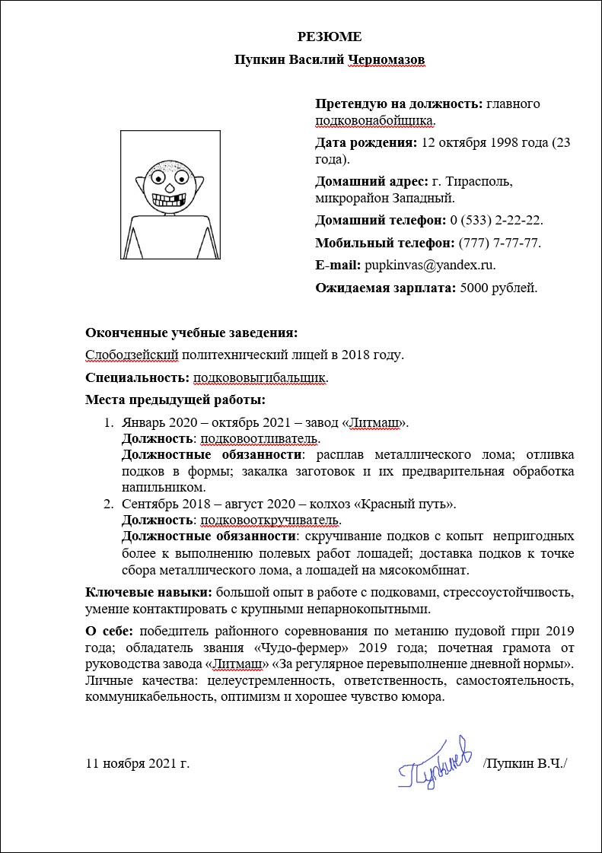
Образец резюме соискателя
ПРИЛОЖЕНИЕ 2
Перечень описанного программного обеспечения

Все занятия проходят на ПК под управлением операционной системы Windows 10.

№ | Тема занятия | Программное обеспечение
1. | ЭВМ. Элементы Рабочего Стола ОС Windows.
2. | Прочие элементы интерфейса ОС Windows.
3. | Программное обеспечение. | Paint, AIMP, Unreal Commander, AVG.
4. | Прикладные программы, входящие в состав Windows. | Калькулятор, Блокнот, Средство Просмотра Фотографий, Windows Media Player, Paint, Internet Explorer, Microsoft Edge.
5. | Прикладные программы, не входящие в состав Windows. | WinRAR, XYplorer, Foxit Reader, CoolReader3, DjVuReader, Notepad++, Adobe Photoshop, SoundForge, SonyVegas, Windows 10 Manager.
6. | Пакет офисных приложений Microsoft Office. Текстовый процессор MS Word. | Misrosoft Office 2019.
7. | Текстовый процессор MS Word. Вставка графических объектов. | Misrosoft Office 2019.
8. | Табличный процессор MS Excel. Структура Рабочего Листа. Адресация ячеек. | Misrosoft Office 2019.
9. | Функции MS Excel. Добавление графических объектов. | Misrosoft Office 2019.
10. | Программа подготовки презентаций MS PowerPoint. | Misrosoft Office 2019.
11. | Прочие компоненты MS Office. | Misrosoft Office 2019.
12. | Вирусы и антивирусные программы. Удаление программ. | AVG.
13. | Сеть Интернет. Браузеры. Облачные сервисы. Торрент-трекеры. | Microsoft Edge, ЯДиск, μTorrent.
14. | Поисковые службы. Электронная почта. Системы мгновенного обмена сообщениями. | Skype, Viber, WhatsApp, Telegram – все версии для ПК.
15. | Социальные сети. Вопросы информационной безопасности. | Microsoft Edge.
16. | Подведение итогов. | MS Office 2019, Paint.

